Pourquoi utiliser Gmail ? 4
1. Vous n'aimez pas les spams ? 4
2. Google permet d'effectuer des recherches, Gmail aussi 4
3. Créez des conversations utiles 4
4. Communiquez instantanément 4
5. Libellés, filtres, suivi 4
6. Recevez vos e-mails où que vous soyez ! 4
7. Un espace volumineux (et plus à venir) 4
8. Nous diffusons des annonces, mais des annonces utiles 5
9. Google mail à son tour inaccessible pendant quelques heures 5
Fonctions de base 5
Boîte de réception 5
Le moteur de recherche intégré 7
Des commandes accessibles facilement 8
Envoi d’un message 9
Certains types de fichiers sont bloqués 11
Et si vous oubliez d’attacher la pièce jointe annoncée dans le mail ? 11
Transfert de mesages avec pièces jointes à un groupe de contacts 11
Gestion des groupes de contacts 12
Pour transférer un document avec pièce jointe à un groupe de contacts : 12
Envoi de photos : compression à la volée avec Shrink Pic 13
Insérer automatiquement une signature dans Gmail 13
Archivage des messages 14
Pour accéder aux messages archivés 14
Lisez vos emails sans toucher a votre souris 14
Gestion du carnet d’adresses 16
Exportation de contacts Gmail 17
Imprimer la liste de ses contacts 18
Ajout automatique des contacts à qui l’on envoie un message 20
Classement des messages 21
Les libellés, substitut aux dossiers 21
Libellés automatiques 22
Appliquer des couleurs aux libellés de Gmail 24
Les filtres : parfait complément des libellés 27
Sécurité 29
Accès aux comptes et confidentialité 29
Est-ce que Google lit mes messages ? 29
Comment fonctionne l'analyse antivirus ? 29
Gestion du spam 30
Supprimer un spam 31
Des messages légitimes sont marqués comme spam 31
Filtre antispam sur gmail : un nouveau moyen d’éviter qu’un mail passe à la poubelle 31
Gmail surveille les connexions à votre compte 32
Securiser Gmail 34
Pour éviter le piratage de votre courrier , une seule solution : Allez dans les paramètres du compte et cochez la case "toujours utiliser le protocole https" Petit rappel sur le protocole https: 34
Confidentialité et sécurité: Quelles sont les mesures prises par Google pour protéger la confidentialité et la sécurité de mon contenu ? 35
Suppression de la publicité 36
Cette version “simplifiée” n’en est pas vraiment une 36
Paramétrage des comptes de Gmail 37
À propos de l'outil de récupération des messages (Mail Fetcher) 37
Si j'associe plusieurs adresses e-mail à mon compte Gmail, où sont envoyées les réponses à mes messages ? 38
Adresses jetables 38
Paramétrage de GMAIL 38
Notions sur l’espace de stockage fourni par Google 39
Gmail Drive ou quand Gmail devient disque dur 40
Gmail Drive est-il bien installé sur votre ordinateur (Windows) ? 40
Votre limite de stockage 42
Gmail Uploader 43
L'IMAP débarque dans GMail France 43
Qu'est-ce que l'IMAP ? 44
Quelles sont les principales différences entre POP et IMAP ? 44
Quels sont les avantages de l'IMAP? 44
Firefox 3 : comment configurer mailto pour utiliser GMail lorsque vous cliquez sur une adresse mail dans une page Web 46
Consulter ses emails Gmail sur son téléphone portable avec Gmail mobile. 48
Changer l’apparence de Gmail : Gmail redesigned 49
Comment résilier son compte Gmail ? 49
Que faire si vous ne pouvez plus acceder à votre boite email ? 50
Les autres services de Google 51
Google Docs: gestion de la liste des documents 51
Enregistrement de vos documents 51
Que puis-je faire avec Google Documents ? 51
la table des matières. 52
Recherche de mots et d'images 52
Les formulaires 52
Les modèles de documents 53
Limitations par rapport à Word 54
Limites de taille 55
Google Docs : edition d’un document 56
Importation et exportation: Importation de documents 57
Importation et exportation: Envoi de documents par e-mail 58
Édition de base: Comment vérifier l'orthographe de mon document ? 58
Impression: Impression de vos documents 59
Création et enregistrement: Enregistrement sur votre disque dur 59
Themes pour les documents (lettres, rapports, tableaux, presentations) 60
Inserting items: Table of contents 61
Une table des matières 62
Google Agenda (ou Calendar) 64
S'assurer que personne ne puisse consulter vos événements 64
La société Google lit-elle les informations contenues dans mon agenda ? 65
Mes informations seront-elles communiquées par Google à des personnes ou à des sociétés tierces ? 65
Picasa et Gmail se rapprochent : la reconnaissance faciale 65

Pourquoi utiliser Gmail ?
Gmail simplifie la messagerie, tout en la rendant plus efficace

1. Vous n'aimez pas les spams ?
Ne perdez pas votre temps avec les messages indésirables. Gmail bloque les spams avant même qu'ils n'arrivent dans votre boîte de réception. Si un message indésirable passe quand même à travers les mailles du filet, vous pouvez le signaler afin de nous aider à améliorer nos filtres de spam.

2. Google permet d'effectuer des recherches, Gmail aussi
Utilisez la fonctionnalité de recherche Google dans Gmail pour retrouver le message exact dont vous avez besoin, quelle que soit sa date d'envoi ou de réception. Plus besoin de perdre du temps à trier vos e-mails, recherchez simplement un message quand vous en avez besoin et nous le retrouverons pour vous.

3. Créez des conversations utiles
Avec Gmail, chaque message envoyé est associé aux réponses reçues. Ces conversations continuent à s'alimenter, au fur et à mesure de l'arrivée d'autres réponses. Ainsi, vous pouvez toujours voir vos messages dans leur contexte.

4. Communiquez instantanément
En un seul clic, vous pouvez chatter dans Gmail avec des personnes avec qui vous avez déjà échangé des e-mails. Vous pouvez même répondre à un e-mail par chat. En outre, Gmail peut archiver touts vos chats, ce qui vous permet ensuite de lancer des recherches : vous ne perdrez plus d'informations capitales.

5. Libellés, filtres, suivi
Gmail utilise des libellés pour vous permettre de vous organiser avec plus de flexibilité. Une conversation peut avoir plusieurs libellés : vous n'avez donc pas à choisir un dossier particulier pour vos messages. Vous pouvez également créer des filtres pour gérer automatiquement le courrier entrant. En outre, le suivi des messages vous permet d'organiser votre boîte de réception. Tout cela avec style !

6. Recevez vos e-mails où que vous soyez !
Le temps où vous aviez besoin de votre ordinateur pour accéder à votre boîte de réception est révolu. Aujourd'hui, vous pouvez utiliser Gmail sur votre mobile pour accéder à vos e-mails où que vous vous trouviez.

7. Un espace volumineux (et plus à venir)
Nous nous efforçons en permanence d’augmenter l'espace de stockage gratuit offert par Gmail, actuellemnt 7 GO. Grâce à tout cet espace, archivez vos messages au lieu de les supprimer : ainsi, ils n'encombreront plus votre boîte de réception, mais vous pourrez les retrouver en cas de besoin.
Il est néanmoins conseillé de supprimer les messages qui ne présentent plus d’intérêt, pour des raisons de confidentialité.

8. Nous diffusons des annonces, mais des annonces utiles
Sur Gmail, vous ne verrez jamais de fenêtres pop-up ni de bannières publicitaires non ciblées. À la place, nous affichons des textes publicitaires et des liens utiles et intéressants. Notre système, comme notre filtre de spam, analyse automatiquement le contenu de vos messages, à la recherche de mots clés. Ainsi, nous vous fournissons uniquement les informations les plus pertinentes

9. Google mail à son tour inaccessible pendant quelques heures
Personne n’est parfait : le service de courrier électronique a été victime d'un incident technique qui fait suite à la longue panne de Google Apps.
Le webmail de l'entreprise de Mountain View a connu quelques avaries hier, lundi 11 août, dans l'après-midi (heure californienne) interdisant à nombre d'utilisateurs de consulter leurs e-mails. "Le problème provient d'une panne temporaire de notre système de contacts qui empêchait Gmail de se charger correctement", justifie Todd Jackson, le responsable de Gmail chez Google, qui en a profiter pour renouveler ses excuses sur le blog dédié au service.
Deux heures d'indisponibilité
Le problème est maintenant corrigé et le service devrait fonctionner normalement. La panne a duré deux heures environ, entre 14 et 16 heures (heure locale) si l'on en croit l'alerte affichée sur le centre de support. Tous les e-mails ont été préservés mais Google précise que des délais pourront se faire sentir dans leur livraison.
Il n'est pas dans les habitudes de Google de fournir des détails, aussi minces soient-ils, sur l'origine des incidents. "Mais nous voulions faire une exception dans ce cas alors que de nombreuses personnes ont été touchées", explique le responsable, toujours sur le blog. Pour autant, aucune données sur le nombre ou la zone géographique des utilisateurs impactés n'ont été précisées.

Fonctions de base

Boîte de réception

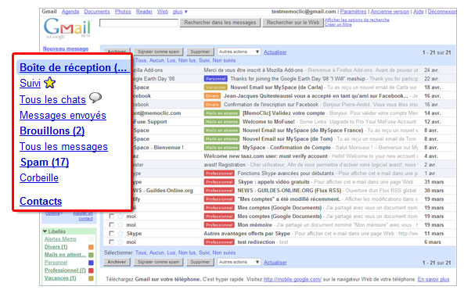
Les sections principales de Gmail

Boîte de réception : l'endroit où apparaissent vos nouveaux messages.
Suivi : Si un mail vous intéresse et que vous souhaitez le traiter plus tard, vous pouvez le marquer d'une étoile. Ce répertoire stocke tous les messages marqués. A vous de voir ceux qui vous intéressent.
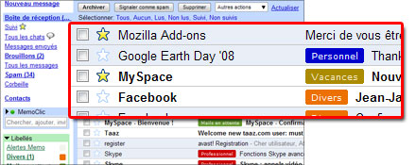
Le suivi de messages dans Gmail

Tous les chats : Gmail propose un service de messagerie instantannée baptisé Google Talk (ou Gtalk). Celui-ci est également une application autonome et distincte mais elle est proposée directement dans l'interface de Gmail. Ici sont stockées les conversations que vous avez eues via Gtalk.

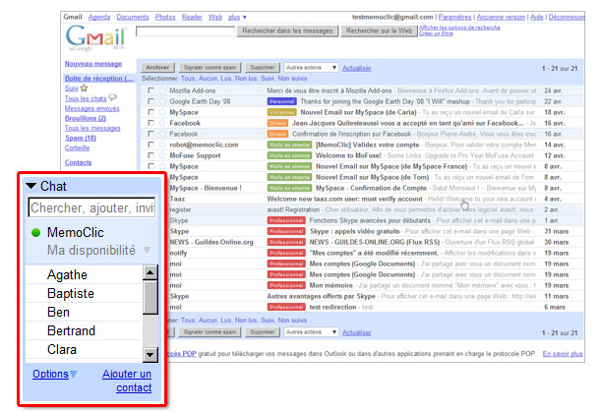
L'outil GTalk intégré à Gmail

Messages envoyés : Vous pourrez y consulter, comme son nom l'indique, tous les messages envoyés depuis votre webmail.
Brouillons : Vous avez commencé à rédiger un message et vous devez partir de toute urgence. Celui-ci sera sauvegardé dans ce dossier et modifiable ensuite.
Tous les messages : le titre est suffisamment explicite, mais sachez que cette section comprend aussi tous les messages archivés.
Corbeille : contient les messages supprimés.
Contacts : votre carnet d'adresses avec possibilité de rajouter de très nombreuses informations et des photos pour chacun de vos contacts.

Le moteur de recherche intégré
Et si malgré les libellés et les filtres, vous avez du mal à retrouver vos messages, sachez que vous disposez d'un moteur de recherche très performant (n'oublions pas que Gmail est un service Google).
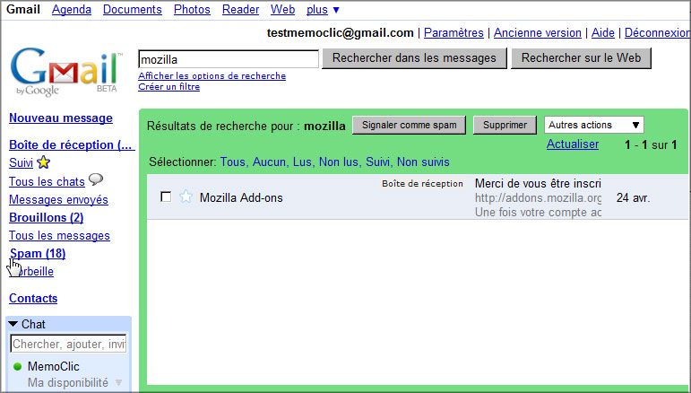
Le moteur de recherche de Gmail

Tout comme le moteur de recherche de Google, celui de Gmail est d'autant plus performant avec une syntaxe particulière. Par exemple, les parenthèses nous permettent de restreindre notre recherche à un terme précis. C'est-à-dire que si je recherche par exemple une facture électronique EDF, je dois taper EDF (facture) et j'aurais de grandes chances de tomber directement sur le message qui m'intéresse.

Des commandes accessibles facilement

Lorsque vous ouvrez un message, vous disposez en permanence des commandes les plus utiles :

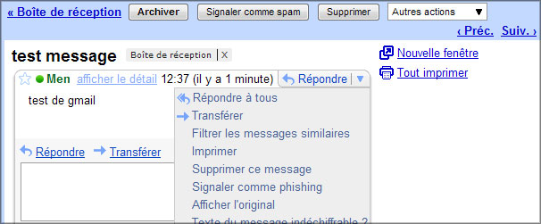
Les commandes de Gmail

Les commandes les plus courantes sont bien mises en évidence, celles qui le sont un peu moins apparaissent dans des menus déroulants. A noter qu'en cliquant sur le bouton Archiver, l'e-mail se retrouve alors dans la section Tous les messages. Une belle façon de faire un peu de place dans votre boîte de réception.
Précisons également que le phishing est un mail malveillant visant à récupérer les identifiants d'un compte en ligne (eBay, PayPal, banque en ligne...). La commande Signaler comme phishing permet donc à Google d'être tenu au courant et de vérifier le mail afin de le bloquer pour les autres utilisateurs en cas de phishing avéré.
Enfin, en cliquant sur Afficher le détail, on découvre l'adresse mail de l'expéditeur et celle(s) de(s) destinataire(s).
Faites le tour de ces commandes pour vous habituer à ces fonctionnalités et à l'environnement Gmail, le mieux étant de se lancer dans le grand bain. N'hésitez pas à vous envoyer des mails à vous-mêmes et à utiliser toutes ces commandes pour les tester.

Envoi d’un message

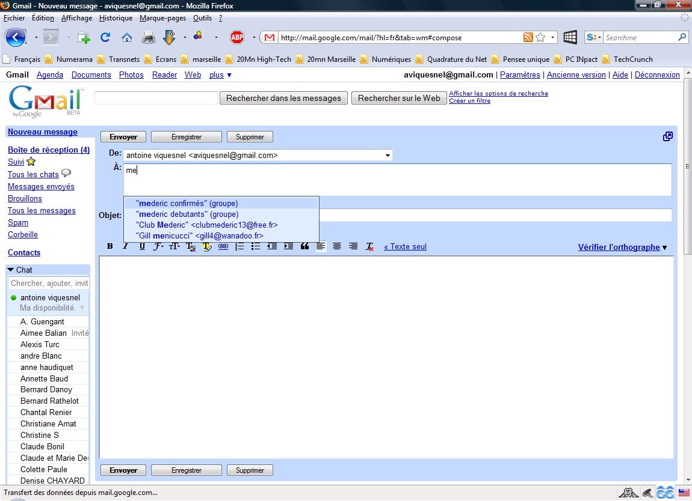

Le fait de commencer à taper une adresse mail de destinataire dans la zone A provoque l’affichage de toutes les adresses correspondantes dans le carnet d’adresses. Il suffit de sélectionner celle ou celles que l’on souhaite utiliser, il peut s’agir aussi d’un groupe.

Le webmail dispose aussi d'un correcteur d'orthographe qui peut être activé à l'aide du lien "Vérifier l'orthographe" à droite de l'écran. Pour corriger les fautes, il faut cliquer sur le mot qui apparaît en surbrillance et choisir la proposition adéquate.
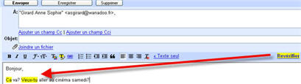

Certains types de fichiers sont bloqués

Par mesure de sécurité, pour éviter les virus éventuels, Gmail n'autorise pas l'envoi ni la réception de fichiers exécutables (fichiers avec l'extension .exe, par exemple) susceptibles de contenir du code dangereux.
Gmail n'accepte pas ces types de fichiers même lorsqu'ils sont envoyés sous forme compressée (.zip, .tar, .tgz, .taz, .z, .gz). Si un message de ce type est envoyé sur votre compte Gmail, il est automatiquement renvoyé à l'expéditeur.
Vous pouvez envoyer et recevoir des messages de 20 méga-octets (Mo) maximum, pièces jointes comprises. Tout message dépassant cette limite est renvoyé à l'expéditeur sans être acheminé vers votre boîte de réception.

Et si vous oubliez d’attacher la pièce jointe annoncée dans le mail ?
Le Gmail Labs, qui expérimente en permanence de nouvelles fonctions, pourrait bien proposer prochainement une fonction astucieuse qui relève à la fois du bon sens et de l’intelligence sémantique : Forgotten Attachment Detector vous prévient quand vous êtes censé attacher une pièce jointe à un mail et qu’au moment d’envoyer celui-ci vous oubliez de le faire (ce qui doit arriver à tout le monde au moins deux à trois fois par jour…). Forgotten Attachment Detector scanne les corps du mail et identifie l’éventuelle mention à une pièce jointe, puis au moment où vous cliquez sur Envoi, affiche un petit message vous rappelant que vous oubliez peut-être de joindre la pièce mentionnée dans votre mail.
Un peu comme cette fonction déjà existante et que je trouve simplement géniale : quand vous saisissez une adresse email erronnée dans le champ destinataire, vous en êtes immédiatement informé, ce qui évite ces très désagréables retours de mails en erreur.
La fonction Forgotten Attachment Detector, encore au stade expérimental, et qui provoquera probablement à ses débuts quelques alertes non justifiées, mais pourrait bien aussi soulager la bande passante du web mondial de façon significative en évitant l’envoi de mails en double, est censée être activable en cliquant sur Labs dans les paramètres de son compte Gmail.

Transfert de mesages avec pièces jointes à un groupe de contacts

Il vous faut d’abord créer dans Gmail des groupes de contacts correspondant aux différents types de documents que vous transférez.
Une fois ces groupes définis,

Pour les créer :

- Cliquez sur Contacts à gauche d'une page.
- Cliquez sur le bouton Nouveau groupe en haut à gauche du gestionnaire de contacts.
- Entrez le nom du groupe.
- Cliquez sur OK.
Pour ajouter des contacts à un groupe de contacts :
- Sélectionnez les contacts dans la liste de contacts.
- Ouvrez le menu déroulant Groupes.
- Dans Ajouter à..., sélectionnez le groupe auquel vous souhaitez ajouter un contact ou sélectionnez Nouveau groupe pour créer un nouveau groupe.

Gestion des groupes de contacts
Pour modifier le nom d'un groupe de contact :
- Cliquez sur Contacts à gauche d'une page.
- Sélectionnez le groupe que vous souhaitez modifier.
- Cliquez sur Modifier en haut de la page.
- Apportez les modifications souhaitées.
- Cliquez sur Enregistrer en haut de la page.
Pour ajouter des contacts à un groupe de contacts :
- Sélectionnez les contacts dans la liste de contacts.
- Ouvrez le menu déroulant Groupes.
- Dans Ajouter à..., sélectionnez le groupe auquel vous souhaitez ajouter un contact ou sélectionnez Nouveau groupe pour créer un nouveau groupe.
Pour supprimer des contacts d'un groupe de contacts :
- Sélectionnez le contact dans la liste de contacts.
- Ouvrez le menu déroulant Groupes.
- Dans Supprimer de..., sélectionnez le groupe duquel vous souhaitez supprimer un contact.
Pour supprimer un groupe de contacts :
- Cliquez sur Contacts à gauche d'une page.
- Sélectionnez le groupe de contacts dans la liste de groupes.
- Cliquez sur Supprimer le groupe en haut de la page.
- Cliquez sur OK.
Le groupe sera supprimé, mais les contacts resteront dans votre liste Tous les contacts.

Pour transférer un document avec pièce jointe à un groupe de contacts :
- sélectionner le message à transférer pour l’afficher
- cliquer sur le bouton Transférer à la fin du message
- dans la fenetre qui s’ouvre cliquer sur Ajouter un champ CC
- taper dans la zone correspondante qui s’est ouverte le premier caractere du nom de votre groupe
- selectionner le nom de votre groupe dans la liste qui apparait
- cliquer sur Envoyer

Envoi de photos : compression à la volée avec Shrink Pic

Gmail ne sait pas compresser les photos avant de les envoyer .
Le logiciel Shrink Pic, tournant en tâche de fond, compresse automatiquement les photos en pièces jointes des nouveaux messages, sans que vous ayez à vous en soucier lors de l’utilisation de Gmail.

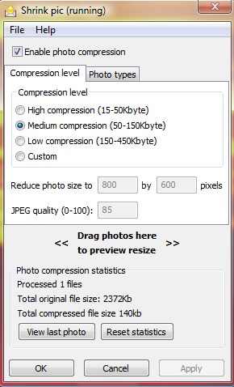

A télécharger ici

Picasa permet aussi d’envoyer des photos en les compressant, mais la compression est sévère et non paramétrable contrairement à PicShrink.

Insérer automatiquement une signature dans Gmail

Placez vos coordonnées ou l'adresse de votre site à la fin de vos messages
Pour diffuser vos coordonnées, faire la promo de votre site Web, de votre blog, de votre profil Facebook ou votre espace Myspace, n'hésitez pas à ajouter automatiquement à la fin de vos e-mails sortant une signature personnalisée.
Cliquez sur le lien Paramètres en haut à droite de Gmail. Dans l'onglet Général, intéressez-vous à la section Signature. Sélectionnez la case à cocher au niveau du champ texte, puis tapez votre signature dans ce champ.
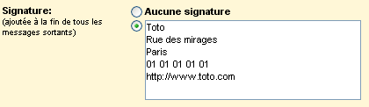
Validez en cliquant sur le bouton Enregistrer les modifications.
Votre signature sera désormais ajoutée à la fin de tous vos courriels sortants.

Archivage des messages
Mettez de l'ordre dans votre boîte de réception en archivant les messages qui vous semblent importants
Pour alléger votre boîte de réception, Gmail vous permet d'archiver les messages. Ceux-ci disparaissent alors de la liste.
Pour archiver des courriers électroniques, cochez les dans la liste et cliquez simplement sur le bouton Archiver.
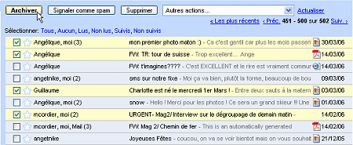
Les messages disparaissent alors de la boîte de réception.

Pour accéder aux messages archivés
Pour afficher l'intégralité des messages (archivés et non archivés), cliquez sur le lien Tous les messages du menu de gauche de Gmail.
Notez que vous pouvez renvoyer des messages archivés dans la boîte de réception : il vous suffit de les cocher dans la liste et de cliquer sur le bouton Placer dans la boîte de réception.

Lisez vos emails sans toucher a votre souris
Tout d'abord, si vous n'avez pas activé les raccourcis clavier pour Gmail, activez les dans les paramètres. Vous ne le regretterez pas. Si vous passez beaucoup de temps sur Gmail, vous pourrez ainsi économiser quelques secondes à chaque action pour à la fin de la journée lire vos blogs préférés via Google Reader -- en utilisant les raccourcis clavier de Google Reader, évidemment.
Voici comment je lis mes emails :
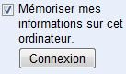1. Connexion.
Si je suis sur mon propre ordinateur, je n'ai même pas à m'identifier, puisque mon ordinateur mémorise le mot de passe de Gmail.
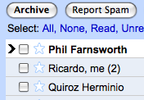2. Je supprime les éléments dont je n'ai visiblement pas besoin
Je scanne les expéditeurs et les titres des messages non lus, navigue dans les messages grâce aux touches k et j qui contrôlent le curseur.
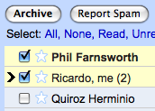Pendant ce scan, je sélectionne tous les messages que je n'ai pas encore filtré mais je n'ai pas besoin de lire grâce à la touche x.
Puis les archive tous avec y (ou e). Il ne me reste plus que les messages que je dois lire.
3. Revue des emails importants
Je trouve un message paraissant important ou intéressant, et l'ouvre avec la touche Entrée. Si je dois y répondre, je tape r. Et pour répondre à tous ? C'est a. Une fois ma réponse rédigée, TAB + Entrée l'envoie. Retour à ma boîte de réception avec g + i. Si je dois archiver, je tape y, pour mettre de côté c'est s, et pour transférer f.
Cela peut vous paraître beaucoup à retenir, mais pour moi, ces onze raccourcis ont pris une valeur inestimable. Si vous avez besoin d'un petit aide-mémoire, tapez ? à tout moment pour un guide de référence. Et si vous n'aimez pas ces raccourics, vous pouvez définir vos propres touches dans Labs (ndt : uniquement dans la version anglaise).

Gestion du carnet d’adresses

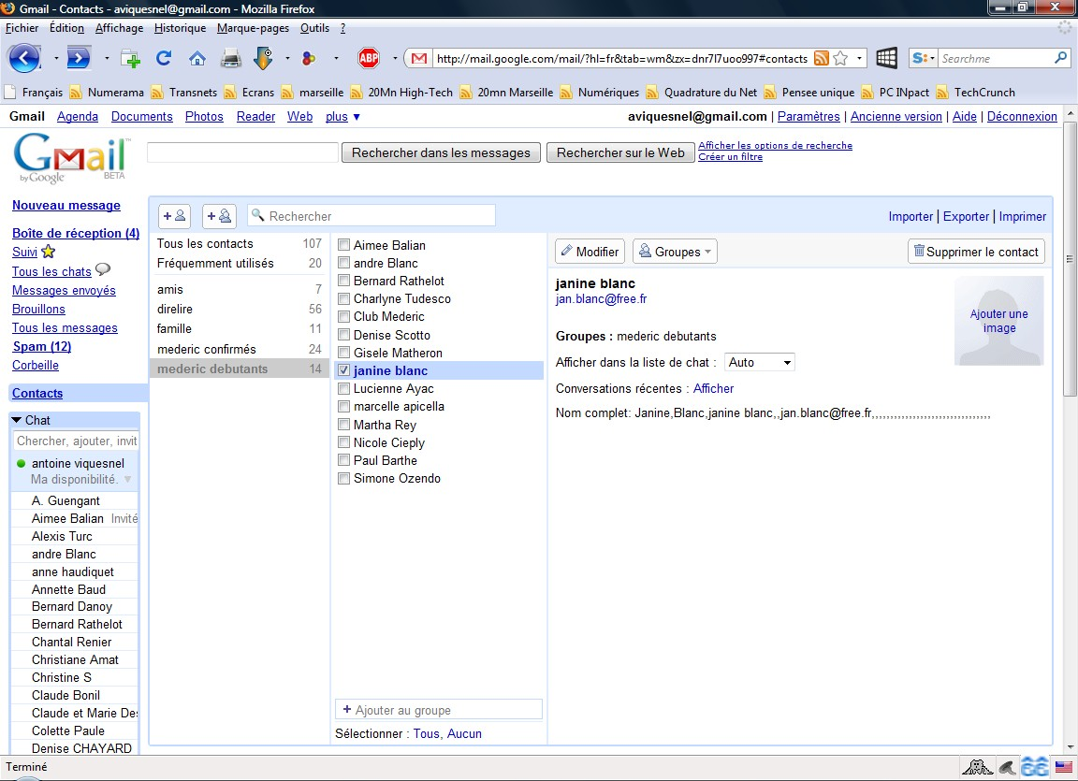

L’importation de carnets d’adresse en provenance de Thunderbird, Outlook Express, Outlook, Incredimail ou depuis les wemmails de vos fournisseurs d’accès, marche mal.

Si vous rencontrez des problèmes pour télécharger un fichier dans Gmail, essayez d'ouvrir ce fichier dans Excel, d'en modifier les colonnes et/ou les en-têtes, puis d'enregistrer le fichier au format .csv.

Il est hélas souvent nécessaire d’entrer à la main vos contacts. Ceci sera fait une fois pour toutes puisque votre carnet d’adresses ne sera plus sur votre ordinateur, où, il peut disparaitre en cas de probleme Windows ou autre, mais sur les serveurs de Google.

Il est désormais possible de ne plus ajouter automatiquement toutes les adresses mail utilisées dans vos contacts. Une case à cocher dans le gestionnaire de contact (version English US dite 2.0 uniquement) permet de choisir le comportement désiré. Les contacts suggérés sont toujours disponibles pour être ajoutés dans vos contacts manuellement.

Google a décidé de revoir la gestion des contacts au sein de son service de courrier électronique Gmail. Par défaut, jusqu’à présent, l’envoi d’un courrier à un contact inscrivait automatiquement l’adresse dudit contact dans le carnet d’adresses. Ce qui peut être potentiellement pratique, mais qui agace d’autres, car le carnet peut se remplir à une vitesse folle.
De nombreux utilisateurs ont demandé à pouvoir mieux choisir quels contacts sont ajoutés dans le carnet d’adresses. De même que Yahoo Mail et Live Mail de Microsoft ne permettent l’auto-complétion que si un contact a été ajouté manuellement, Google propose désormais un contrôle accru sur la base de données des adresses et leur manipulation.
Il y a maintenant deux sections, l’une nommée « My Contacts » et l’autre « Suggested Contacts ». La première correspond aux contacts que l’utilisateur a manuellement sélectionnés, l’autre à ceux qui sont ajoutés automatiquement dès que vous envoyez un courrier à une personne qui n’était pas référencée. Toutefois, il y a quelques subtilités.
Tout d’abord, Gmail compte le nombre de fois où vous envoyez un courrier à un contact donné. À partir de la cinquième fois, le service considère qu’il s’agit d’un contact fréquent et l’ajoute à « My Contacts ». Toutefois, il est possible de bouger les contacts entre les deux sections. De même, il est possible dans les options d’indiquer à Gmail qu’aucun contact ne doit être ajouté automatiquement, pour avoir la pleine maîtrise du sujet.

Exportation de contacts Gmail
Vous pouvez rapidement exporter votre liste de contacts Gmail dans un fichier .CSV. Procédez comme suit :
- Connectez-vous à votre compte Gmail.
- Cliquez sur Contacts sur le côté gauche de la page Gmail.
- Cliquez sur Exporter dans l'angle inférieur gauche de la liste de contacts.
- Choisissez d'exporter tous les contacts ou seulement un groupe.
- Sélectionnez le format d'exportation des informations.
- Cliquez sur le bouton Exporter.
- Sélectionnez Enregistrer sur le disque et cliquez sur OK.
- Sélectionnez l'emplacement d'enregistrement du fichier et cliquez sur "OK".
Selon la configuration du programme vers lequel vous importez vos contacts, vous pouvez facilement modifier ce CSV à votre convenance.

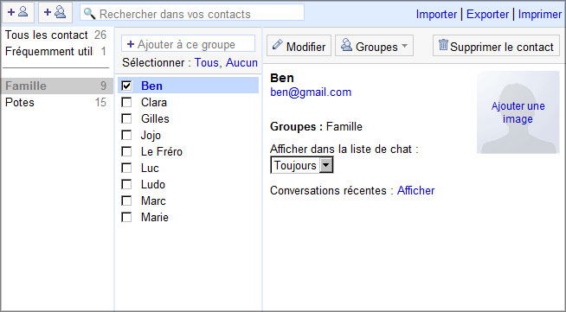
Vos contacts Gmail

Imprimer la liste de ses contacts

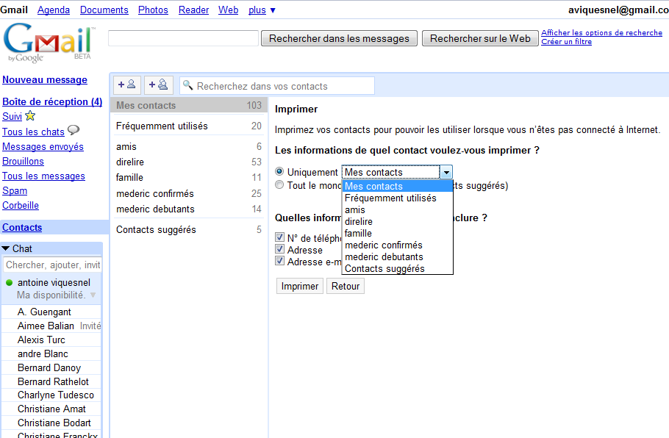

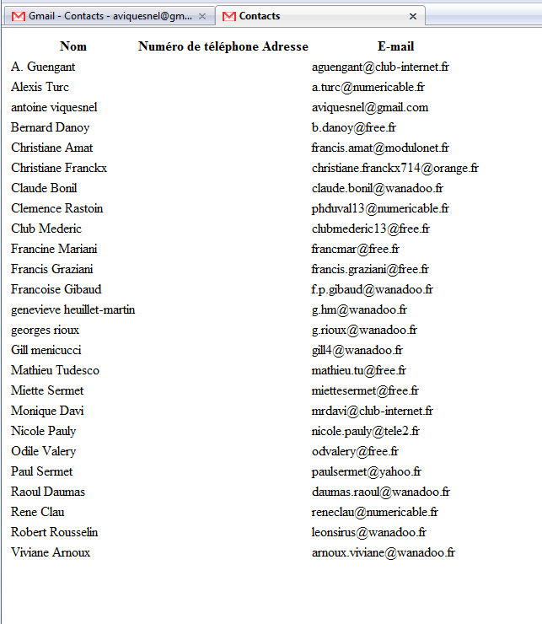

Ajout automatique des contacts à qui l’on envoie un message
Nous avons entendu dire que les contacts ajoutés automatiquement à Gmail peuvent encombrer le carnet d'adresse. L'un des avantages de l'ajout automatique est qu'il vous suffit d'envoyer un email à quelqu'un pour l'ajouter à votre liste. Nous avons donc tenu à conserver ce bénéfice tout en vous offrant la possibilité de garder un carnet d'adresses impeccable. Pour arriver à ce compromis, nous sommes parvenus à une solution qui sera lancée cette semaine. Vos contacts seront séparés en deux groupes : "Mes contacts" et "Contacts suggérés".
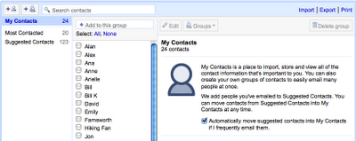
"Mes contacts" contient les contacts que vous avez sciemment entré dans votre carnet d'adresses (via un ajout manuel, une importation, ou une synchronisation) ainsi que toutes les adresses auxquelles vous envoyez beaucoup d'emails (cinq fois ou plus).
"Contacts suggérés" est l'emplacement ou Gmail envoie les contacts créés automatiquement. Par défaut, les contacts suggérés avec lesquels vous communiquez fréquemment sont automatiquement ajoutés à "Mes contacts". Si vous préférez avoir une gestion totale de votre carnet d'adresses, vous pouvez choisir de désactiver ce transfert (voir la case à cocher dans l'image ci-dessus). Si vous décochez l'option, peu importe le nombre d'emails envoyés, ces contacts ne seront pas déplacés vers "Mes contacts".

Classement des messages

Les libellés, substitut aux dossiers

On trouve également dans notre interface Gmail une rubrique intitulée Libellés:

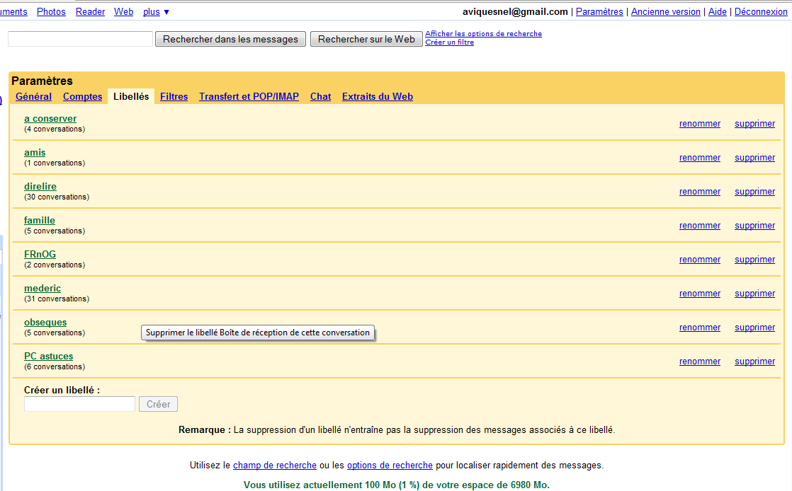
Les libellés sont des dossiers dans lesquels vos messages peuvent être stockés ou même se diriger tout seuls suite à une règle de messages. Une nouveauté récente de Gmail vous permet d'appliquer très simplement une couleur à un libellé en cliquant sur sa pastille de couleur correspondante. La lecture des messages en est d'autant plus visuelle par la suite.
Précisons qu'il est possible qu'un message puisse appraître dans la boîte de réception et dans le libellé en même temps. Tout dépend de la régle de message que vous appliquez.

Libellés automatiques

L’autre façon, plus intelligente de crée des libellés consiste à les attribuer automatiquement à tous les messages entrants. Pour cela, il faut créer des filtres en se rendant dans le menu Paramètres puis dans l’onglet Filtres.
Choisir des mots-cles bien spécifiques ou des expressions exactes en utilsant les guillemets. Pour ces messages l’action à entreprendre est appliquer le libellé xxxxxxx

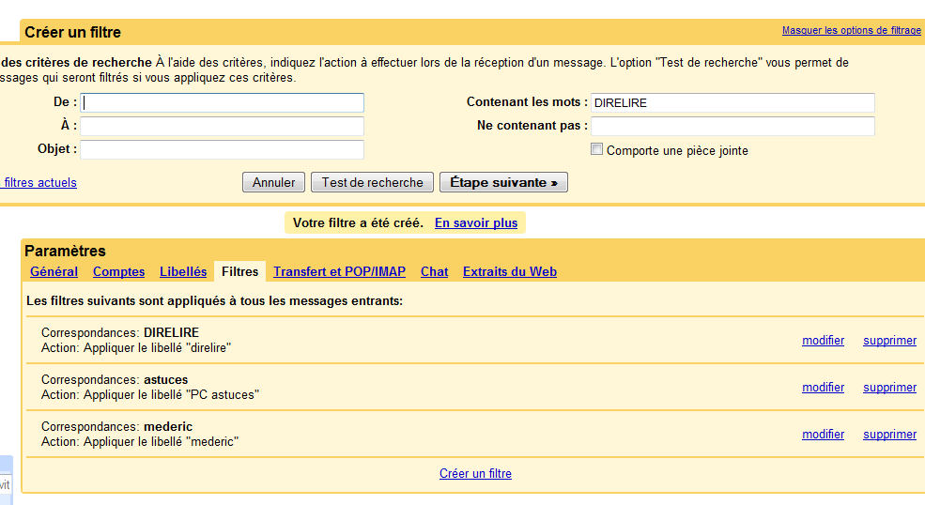

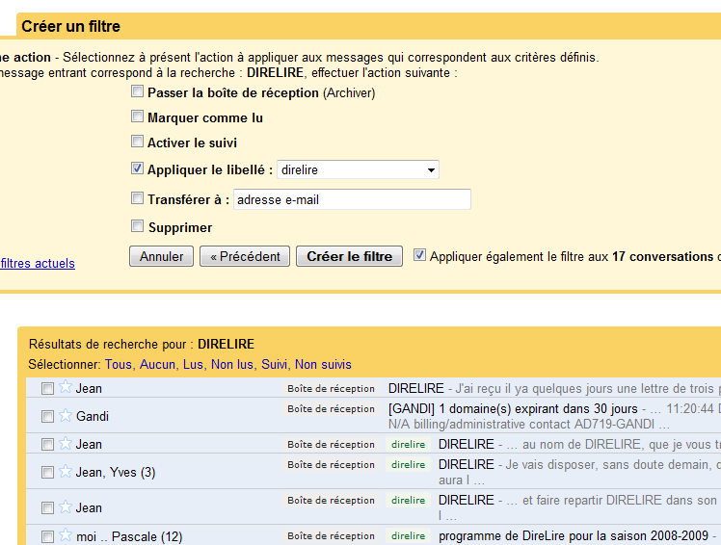
Liste de gestion des libellés

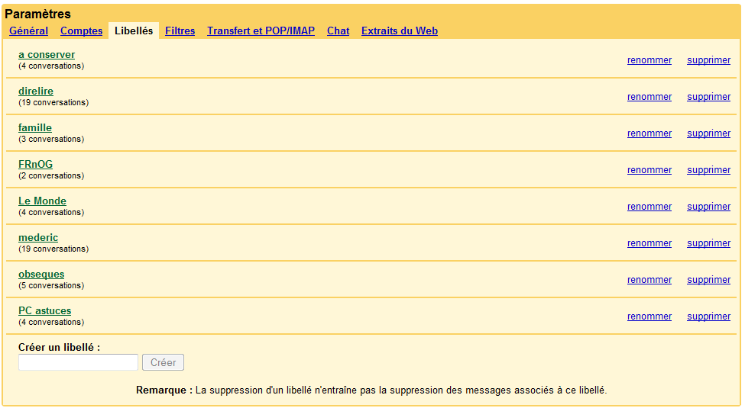

Appliquer des couleurs aux libellés de Gmail

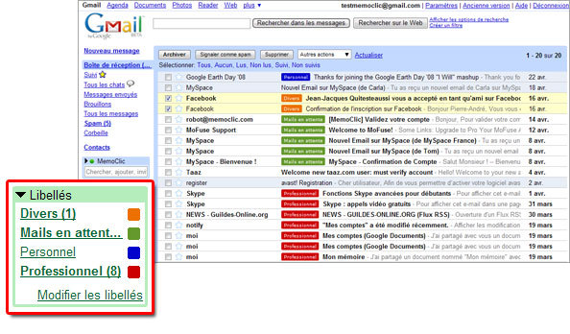
Comme vous pouvez le constater sur la capture d'écran ci-dessus, il va devenir beaucoup plus facile pour vous d'identifier un destinataire ou l'importance d'un mail reçu dans votre boîte Gmail. Ainsi, si vous décidez d'appliquer la couleur rouge sur vos mails professionnels, ceux-là vous sauteront aux yeux, quand les mails de cousins très éloignés se feront un peu plus discret avec la couleur verte claire. A chacun son organisation, mais le principe d'attribution de couleur pour un libellé est le même à chaque fois.
Prenons l'exemple d'un libellé récemment créé et intitulé vacances :
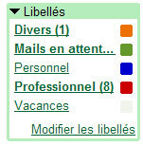
Cliquez alors sur le petit carré situé à droite du nom de votre libellé pour faire apparaître cette palette de couleurs :
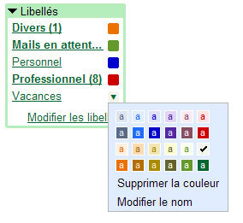
Cliquez ensuite sur la couleur que vous souhaitez appliquer au libellé. Le changement est automatique :
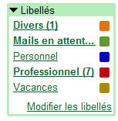
Dans notre boîte de réception, les mails marqués de ce libellé sont aussi coloriés :
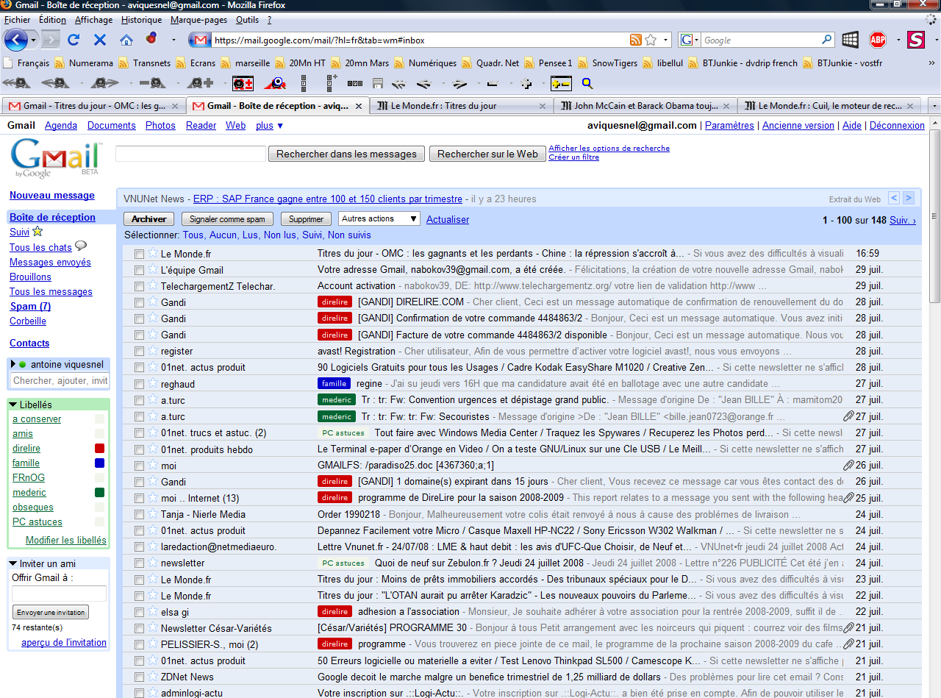

Les filtres : parfait complément des libellés

Les filtres de Gmail sont l'équivalent des règles de messages. Pour en créer un, vous diposez en permanence d'un raccourci dédié :

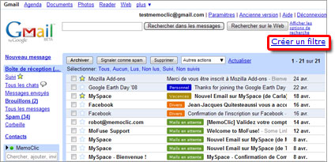
Créer un filtre Gmail

Vous découvrez ensuite une fenêtre qui ne devrait pas vous être étrangère si vous connaissez un peu les logiciels de messagerie :

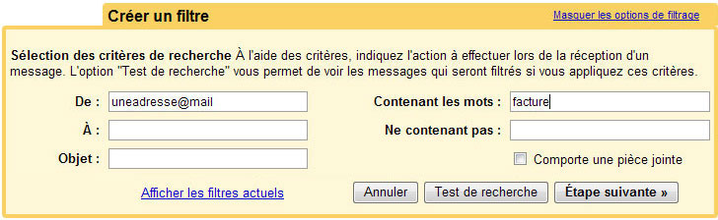
Un filtre Gmail

Définissez vos réglages et validez-les simplement, ces paramètres étant bien entendu gardés en mémoire. La bouton Test de recherche est très utile pour vérifier si on met en place le bon filtre pour nos messages. Il vous faut ensuite définir l'action du filtre que vous créé :

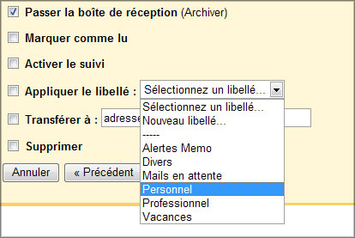
Actions de filtre Gmail
Vous pouvez vérifier si votre filtre fonctionne bien en regardant les messages qui apparaissent au-dessous de cette zone (dans le cas où vous disposiez de messages répondant aux critères que vous définissez ici).
Je suis toujours étonné par le nombre de personnes n’utilisant pas les “labels” et les filtres sur gmail. Dans un soucis d’aide à l’humanité, je me propose de vous convaincre de vous y mettre !
C’est en effet un outil très pratique et très simple à configurer. Je vous épargne le tutorial détaillé. Dans les grandes lignes vous pouvez paramétrer le tout dans la section paramètres de gmail. Un label est une sorte de tag et un filtre est une action effectuée sur un mail sous certaines conditions.
L’intérêt de combiner filtres et labels est très important. En effet, vous pouvez stocker des quantités hallucinantes de mails (7Go à présent), et donc retrouver quelque chose dans votre boîte peut s’avérer plus que compliqué.
C’est là que les labels interviennent. En taggant vos mails, il vous devient plus facile de retrouver l’information. De plus maintenant les labels peuvent être associés à des couleurs ce qui rend l’inbox bien plus lisible, surtout quand comme moi on affiche énormément de messages à la fois et qu’on reçoit encore plus de mails chaque jour.
Mais tagger tous les messages est long et peu pratique. C’est là qu’arrivent les filtres. En créant un filtre vous pouvez tagger automatiquement un message entrant. Il suffit de déterminer quelques paramètres et de les associer à un label. Ainsi les messages entrant auront automatiquement le bon label.
Ce que je fais en général c’est utiliser les adresse emails comme critère. Par exemple, tous les mails envoyés depuis une adresse @monEntreprise.com seront taggués sous le label “Pro”. Si vous utilisez plusieures adresses mail centralisées sur votre gmail, il est également intéressant de mettre un label par email. Par exemple tous les mails que j’envoie depuis marc (at) forevolution.fr seront taggés “ForEvolution”.
En cumulant divers filtres et labels, vous pourrez rapidement avoir un gmail propre et bien rangé.

Sécurité

Accès aux comptes et confidentialité

Est-ce que Google lit mes messages ?

Non, Google ne lit pas vos messages. Nous prenons les problèmes de confidentialité très au sérieux. Le programme Gmail fonctionne sans intervention humaine. Les publicités et les informations connexes sont affichées par un processus entièrement automatisé. Google fait appel à la technologie de publicité contextuelle du programme AdSense pour diffuser des annonces ciblées et pertinentes. Cette technologie permet à Google de cibler les contenus dynamiques, tels que les courriers électroniques ou les sujets d'actualité quotidiens.
Les annonces et les pages connexes sont mises en correspondance avec les sujets qui vous intéressent déjà, afin de vous fournir des informations utiles.
Pour plus d'informations sur la façon dont Google traite vos informations dans le cadre du service Gmail, consultez les Règles de confidentialité Gmail.

Comment fonctionne l'analyse antivirus ?
Gmail analyse automatiquement chaque pièce jointe envoyée vers votre compte, et de nouveau chaque fois que vous ouvrez un message. Les pièces jointes que vous envoyez sont également analysées. L'analyse antivirus des pièces jointes permet de protéger nos utilisateurs et leurs informations, et empêche la propagation des virus.
- Lorsqu'un virus est décelé dans une pièce jointe qui vous est adressée, notre système tente alors de nettoyer le fichier afin que vous puissiez accéder à ses informations. Si le virus ne peut pas être supprimé, il est alors impossible de télécharger la pièce jointe.

- Si notre système n'est pas en mesure d'analyser certains fichiers, un message indique qu'il est impossible de procéder à une analyse antivirus dans l'immédiat. Vous pouvez choisir de télécharger la pièce jointe à vos propres risques ou de réessayer ultérieurement. Notez que si Gmail ne peut pas analyser le contenu d'un fichier, nous ne pouvons pas vous garantir que son affichage ne présente aucun risque.

- Lorsque le document que vous souhaitez joindre à l'un de vos messages est infecté par un virus, Gmail affiche un message d'erreur afin de vous prévenir, mais le fichier n'est pas nettoyé. Pour envoyer le message sans la pièce jointe, cliquez sur le lien qui figure dans le message d'erreur indiquant "Supprimer la pièce jointe et envoyer".

- Si Gmail détecte que vous essayez d'envoyer une pièce jointe infectée, nous vous suggérons de lancer une analyse antivirus du disque dur. Si aucun logiciel antivirus n'est installé sur votre ordinateur, pensez à acheter ou installer l'une des applications les plus utilisées afin de protéger votre ordinateur et vos informations contre tout virus. Google Pack est un service gratuit de Google qui contient des applications antivirus et anti-spyware parmi les meilleures du marché. Pour en savoir plus, consultez la page d'accueil Google Pack.

Gestion du spam

Google est très efficace dans la sélection et l’élimination des messages de spam.

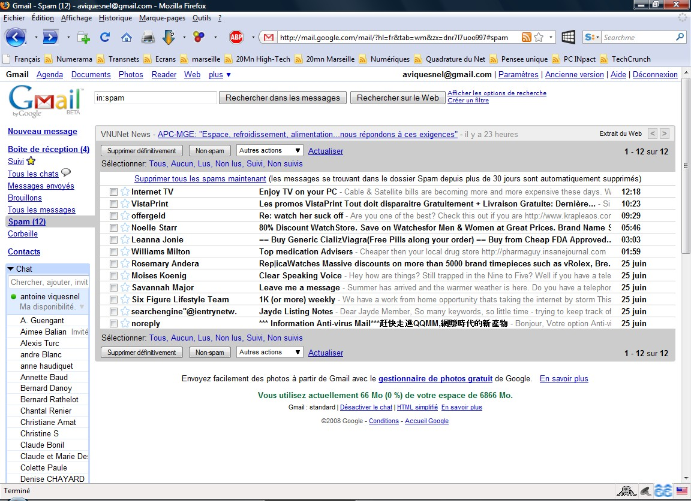

Supprimer un spam
Pour supprimer un spam de votre boîte de réception :
- Sélectionnez les messages indésirables.
- Cliquez sur Signaler comme spam.
Pour supprimer définitivement un spam de votre compte :
- Cliquez sur Spam à gauche de la page Gmail.
- Sélectionnez les messages que vous souhaitez supprimer et cliquez sur Supprimer définitivement.
- Ou supprimez tout en cliquant sur Supprimer tous les messages spam.
Plus vous signalez de courrier comme spam, plus le système supprime ces messages avec efficacité. Si, par inadvertance, vous signalez (ou nous signalons) comme spam un message qui n'en est pas, cliquez sur Non spam en haut du message. Si vous avez marqué un message comme spam, vous pouvez également immédiatement cliquer sur Annuler pour rétablir le message.

Des messages légitimes sont marqués comme spam
Si vous trouvez un message classé à tort comme spam, vous pouvez modifier ce classement. Il vous suffit de sélectionner le message et de cliquer sur Non Spam en haut du libellé Spam. L'annulation de cette classification entraîne la réintégration du message dans la boîte de réception.
Si vous pensez que les messages de certains expéditeurs sont systématiquement classés à tort comme spam, vous pouvez résoudre ce problème en ajoutant leur adresse e-mail à votre liste de contacts. Gmail enverra toujours les messages des membres de votre liste de contacts dans votre boîte de réception, à moins que ceux-ci ne répondent aux critères suivants.

Filtre antispam sur gmail : un nouveau moyen d’éviter qu’un mail passe à la poubelle
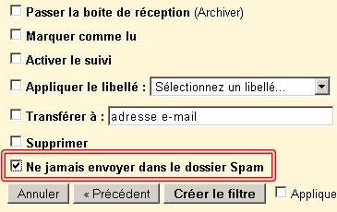
Certains d’entre nous ont déjà perdu un mail à cause d’un filtre antispam zélé. Sur gmail il y une petite fonctionnalité qui vient d’apparaître, qui permet d’empêcher qu’un ou plusieurs mail atterrisse dans la boite à Spam.
Pour cela aller dans “paramêtres“, puis “filtre” puis “créer un filtre“, mettre les attributs du filtre (exemple, un mot clè, ou le mail du boss, une fois créé, cliquer sur “Etape suivante” puis sélectionner “ne jamais envoyer dans le dossier Spam” puis appuyer sur “créer” ou “mettre à jour le filtre“

Gmail surveille les connexions à votre compte

Google propose un nouvel outil pour lutter contre la plus importante faille de sécurité dans un système informatique : l'être humain...
L'outil de messagerie de Google vous offre un moyen de savoir qui est actuellement - ou a été - connecté à votre compte Gmail. Peut-être vous est-il déjà arrivé de vous demander si vous aviez bien fermé votre session après avoir quitté le travail ? Êtes-vous certain que personne n'a trouvé votre mot de passe et surveille discrètement vos courriers ? Une application tierce utilise-t-elle votre compte pour envoyer du spam ? N'avez-vous pas bêtement laissé trainer vos identifiants dans un fichier de configuration ?
Vous l'aurez compris, Gmail vous aide aujourd'hui à répondre, du moins en partie, à la question suivante : êtes-vous bête, tête-en-l'air ou même inconscient ? La fonctionnalité est en cours de déploiement et il est possible que vous ne puissiez pas y avoir accès dans l'immédiat. Les chanceux devraient voir apparaître de nouvelles informations tout en bas de leur page Gmail.
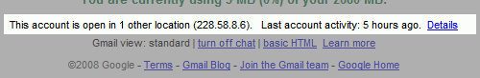
Ce compte est ouvert à 1 autre endroit (212.58.8.6).
Dernière activité du compte : il y a 5 heures.
Au premier coup d'oeil, vous pouvez savoir votre session actuelle est la seule à accéder à votre compte, ou pas. Mais ce n'est pas tout. En cliquant sur le lien "détails", une fenêtre s'ouvre vous fournissant l'historique des connexions à votre compte.
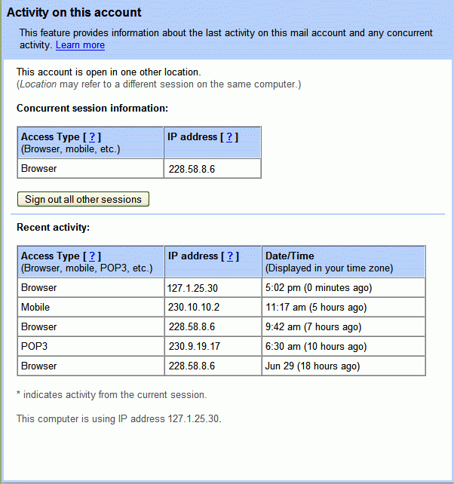
Il est intéressant de constater que les développeurs de Google n'ont pas fait les choses à moitié puisqu'une fonctionnalité attendue depuis des années par certains utilisateurs fait enfin son apparition : la possibilité de déconnecter les autres sessions ouvertes actuellement, simplement en pressant un bouton. Si le mal n'est pas déjà fait, c'est tout simplement génial, et rassurant.

En bas de votre boîte de réception, vous verrez les informations concernant la date de votre dernière activité sur votre compte, et s'il est encore ouvert à un autre endroit :
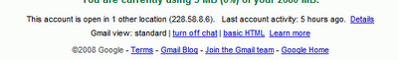
Dans l'exemple ci-dessus, un regard rapide au bas de page alors que je suis au travail m'informe que mon compte est ouvert depuis un autre endroit. Je reconnaît cependant l'adresse IP - c'est l'ordinateur de chez moi. Il semble que j'ai laissé mon compte Gmail ouvert en quittant mon domicile à la hâte ce matin.
Votre adresse IP, ou adresse de protocole, est un nombre associé avec votre ordinateur quand vous vous connectez à Internet. Certains parmi vous voudront sans doute savoir leur adresse IP (voir plus bas) afin de mieux contrôler les accès. Pour les autres que ça n'intéresse pas, vous n'y êtes pas obligé.
Continuons avec l'exemple cité plus haut, je peux voir plus d'information en cliquant sur le lien Détails :
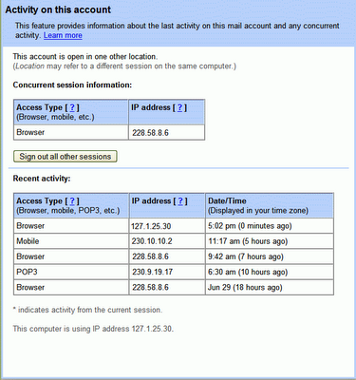
Le tableau du haut "Concurrent session information" indique toutes les sessions ouvertes, avec les adresses IP et les types d'accès -- via iGoogle, un protocole POP3 ou depuis un téléphone portable. Le tableau du bas, sous "Recent activity", contient toutes mes activités récentes avec les horaires d'accès. Je peux aussi voir mon adresse IP actuelle en bas de cette fenêtre "This computer is using IP adress...".
Avec cette information en main, je peux aisément vérifier si toutes les connexions à mon compte Gmail ont été effectuées par moi. Je me souviens avoir utilisé Gmail aux horaires et lieux indiqués. Je peux enfin mettre fin à toutes les autres sessions ouvertes en cliquant sur "Sign out all other sessions", pour fermer le compte ouvert à mon domicile.

Securiser Gmail

Pour éviter le piratage de votre courrier , une seule solution : Allez dans les paramètres du compte et cochez la case "toujours utiliser le protocole https"
Petit rappel sur le protocole https:
HTTPS (avec S pour secured, soit « sécurisé ») est la simple combinaison de HTTP avec SSL ou TLS.
Il permet au visiteur de vérifier l'identité du site auquel il accède grâce à un certificat d'authentification. Il garantit la confidentialité et l'intégrité des données envoyées par l'utilisateur (notamment des informations entrées dans les formulaires) et reçues du serveur.
Il est généralement utilisé pour les transactions financières en ligne : commerce électronique, banque en ligne, courtage en ligne, etc. Il est aussi utilisé pour la consultation de données privées, comme les courriers électroniques par exemple.
Le port par défaut de HTTPS est 443.
Pour activer ce protocole, rendez-vous dans les paramètres de Gmail et dans l'onglet Général. En bas de cette page, vous devriez trouver (version française incluse) cette section :

Confidentialité et sécurité: Quelles sont les mesures prises par Google pour protéger la confidentialité et la sécurité de mon contenu ?

Soyez assuré que la confidentialité de vos documents, feuilles de calcul et présentations est préservée tant que vous ne les publiez pas sur le Web ou que vous n'invitez pas des collaborateurs ou des lecteurs. Une fois connecté, vous pouvez autoriser les utilisateurs de votre choix à y accéder. Tant que vous ne le faites pas, vos documents, feuilles de calcul et présentations restent privés.
Les robots et araignées ne peuvent pas accéder à vos documents, feuilles de calcul et présentations. En d'autres termes, ils n'apparaissent pas dans l'index de recherche.
Vous pouvez partager vos documents, feuilles de calcul ou présentations avec d'autres utilisateurs, si vous le souhaitez.
Pour partager des documents, des feuilles de calcul et des présentations avec certains utilisateurs :
- Invitez d'autres utilisateurs via l'onglet Partager en entrant leurs adresses e-mail. Pour les documents, cliquez sur le menu déroulant Partager et sélectionnez Partager avec les autres utilisateurs. Vous pouvez ajouter des adresses e-mail individuelles ou les adresses de groupes d'utilisateurs. Si vous invitez un groupe, vérifiez que la case en regard de Les invitations peuvent être utilisées par tout le monde (sous Autorisations avancées) est cochée.
Pour partager un document, une feuille de calcul ou une présentation avec tous les utilisateurs :
- Publiez-le sur Internet en cliquant sur l'onglet Publier dans l'angle supérieur droit de la page d'édition. Pour les documents, cliquez sur le menu déroulant Publier et sélectionnez Publier en tant que page Web. Vous y trouverez une URL permettant à quiconque, disposant ou non d'un compte Google, d'accéder à votre document publié et de le consulter.

Suppression de la publicité
L’astuce consiste à passer Gmail en “mode simplifié”. Il suffit de se rendre en bas de la fenêtre Gmail et de cliquer sur “HTML simplifié“. Et hop! Plus de pub dans Gmail… (il s’agit des liens sponsorisés liés à chaque mail)
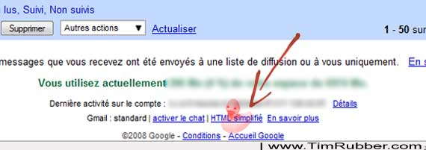

Cette version “simplifiée” n’en est pas vraiment une
Tous les services habituels d’une boite mail sont disponibles. Cette version a été développé par l’équipe de Gmail pour pouvoir être afficher sur tous les types de navigateurs ( je pense notamment aux versions mobiles). Certains services ne seront cependant plus disponibles comme :
- Filter creation
- Spell checker
- Keyboard shortcuts
- Custom ‘From:’ addresses
- Rich formatting

Paramétrage des comptes de Gmail

À propos de l'outil de récupération des messages (Mail Fetcher)
L'outil de récupération des messages de Gmail (Mail Fetcher) peut télécharger les messages de cinq autres comptes de messagerie, centralisant ainsi tous vos messages sur votre compte Gmail.
La configuration de l'outil de récupération des messages est facile et gratuite, mais les comptes de messagerie dont vous souhaitez récupérer les messages doivent prendre en charge l'accès POP et, dans le cas des comptes Gmail, l'accès POP doit être activé. Certains services de messagerie gratuits n'offrent pas d'accès POP à leurs utilisateurs. Dans ce cas, contactez le service clientèle de votre autre messagerie Web pour déterminer si l'accès POP est disponible pour votre compte de messagerie autre que Google.
Une fois l'outil de récupération des messages configuré, Google vérifie régulièrement votre autre compte. Les nouveaux messages s'affichent automatiquement sur votre compte. Gmail vérifie l'arrivée de nouveaux messages avec des fréquences différentes pour les comptes individuels, en fonction des tentatives antérieures de récupération de messages. Pour l'instant, nous ne sommes pas en mesure de personnaliser la fréquence des récupérations automatiques des messages.
Vous pouvez désactiver l'importation quand vous le souhaitez.

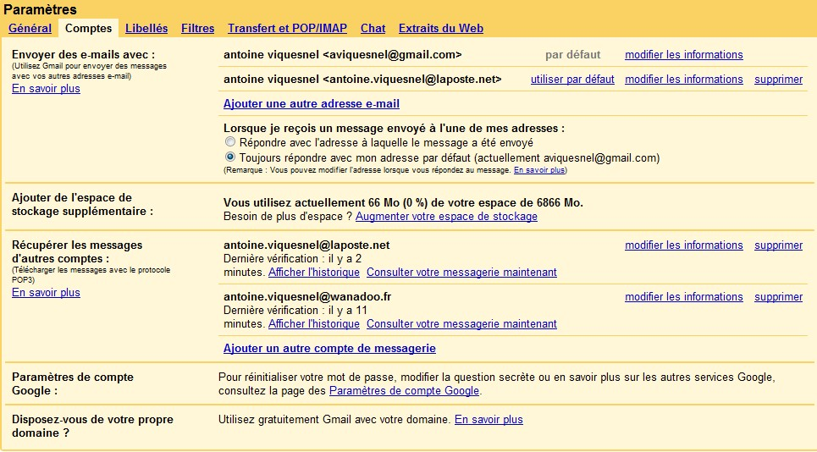

Si j'associe plusieurs adresses e-mail à mon compte Gmail, où sont envoyées les réponses à mes messages ?
Chaque fois qu'un destinataire répond à un message provenant d'une de vos adresses d'expédition personnalisées, cette réponse est envoyée à cette adresse plutôt qu'à votre adresse Gmail. Si vous souhaitez que les réponses soient expédiées vers un autre compte, vous devez entrer une adresse dans le champ "Adresse de réponse".

Adresses jetables

Si vous avez besoin d’une adresse electronique juste pour tester un service ou un site qui semble douteux, utilisez plutot des sites tels que www.jetable.org ou www.ephemail.net qui vous fourniront gratuitement des adresses de courrier temporaires.

Paramétrage de GMAIL

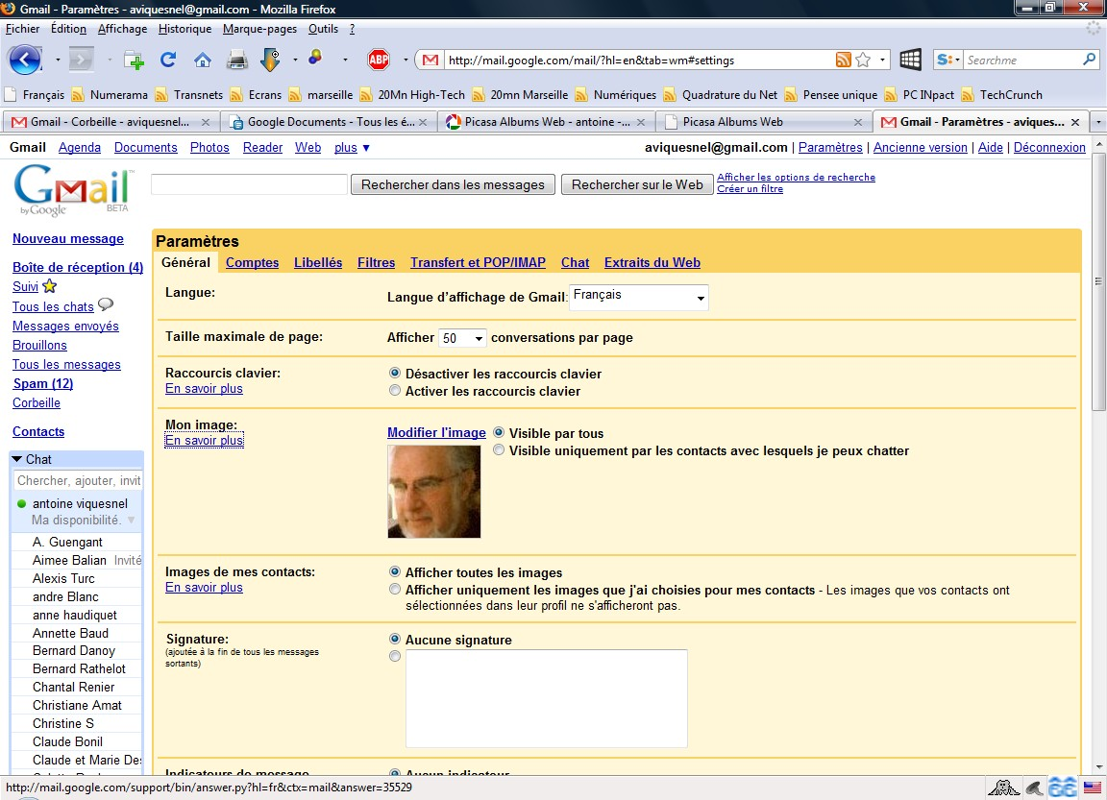

La photo n’apparait pas dans les messages, seulement dans le carnet d’adresses.

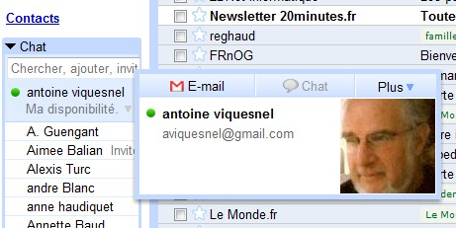

Notions sur l’espace de stockage fourni par Google
Gmail met à disposition de tous les utilisateurs un espace de stockage gratuit de 5 Go, uniquement réservé au stockage des messages Gmail. De même, Picasa Albums Web permet à tous les utilisateurs de disposer de 1 Go de stockage gratuit uniquement réservé aux images de Picasa Albums Web.
Le module complémentaire Gspace permet d’utiliser cet espace comme un disque dur distant pour y stocker ce que l’on veut.
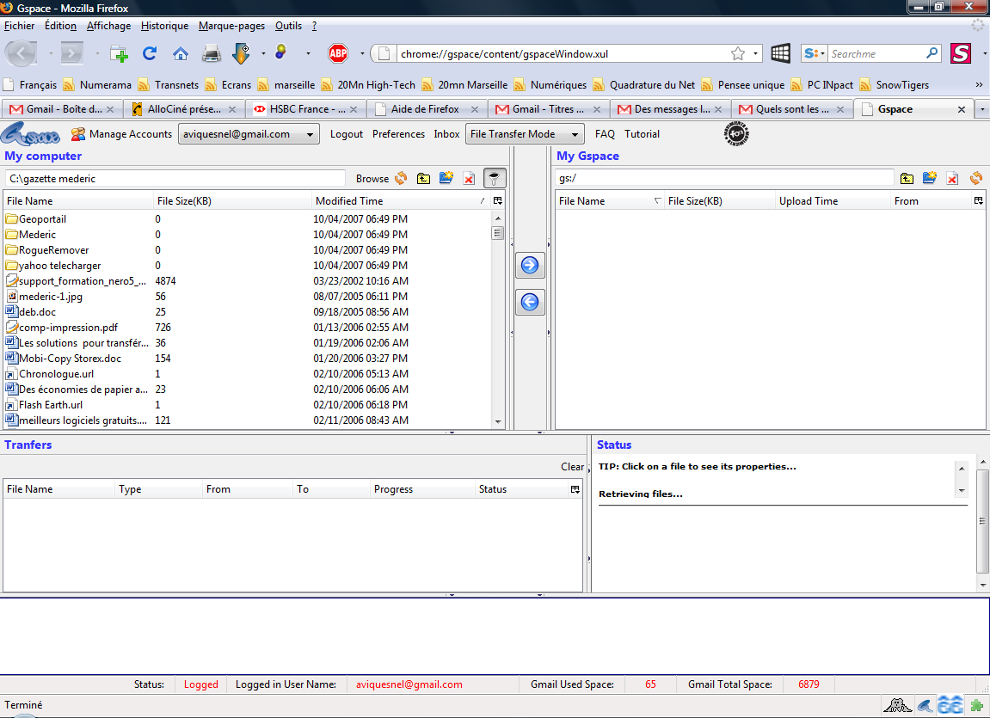

Gmail Drive ou quand Gmail devient disque dur

Gmail Drive est une extension un peu particulière puisque Google n'est pas à l'origine de cette application. Elle mérite qu'on en parle car elle apporte une fonctionnalité réellement intéressante à votre nouvelle messagerie. GmailDrive est accessible depuis le site officiel Viksoe.dk.
Gmail drive est une application que vous installez sur Windows - elle ajoute un nouveau lecteur et donc un nouvel espace de stockage : le Gmail Drive.

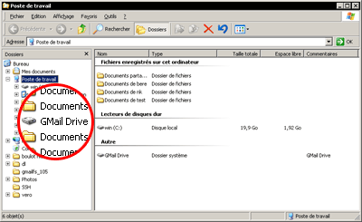
Gmail Drive

Vous pouvez utiliser ce lecteur comme presque n'importe quel lecteur de disque. faites un simple glisser-déposer du fichier voulu vers le nouveau lecteur ... le fichier est maintenant sur votre messagerie Gmail sous forme de mail avec en pièce jointe ... votre fichier.
Attention, le nom de fichier ne peut dépasser 65 caractères et la principale limitation est que le service n'étant pas soutenu officiellement par Google - il peut s'arrêter à tout instant ! Toutefois, il existe depuis maintenant plusieurs années et Google sait que cette application est appréciée par les utilisateurs.

Gmail Drive est-il bien installé sur votre ordinateur (Windows) ?
Pour vérifier, rien de plus simple, lancez l'explorateur de fichiers (Raccourci : Touche Windows - E). Un nouveau lecteur est maintenant disponible depuis votre poste de travail.
Pour envoyer un fichier vers votre compte, rien de plus simple, faites glisser votre fichier vers le nouveau lecteur.Vous pouvez aussi utiliser le Menu contextuel de Windows et cliquez sur Envoyer vers - Gmail Drive.
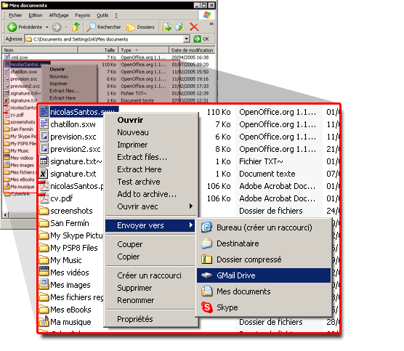
Envoyer rapidement un fichier sur Gmail Drive
Vérifiez ensuite que notre fichier est bien arrivé sur votre compte Gmail.
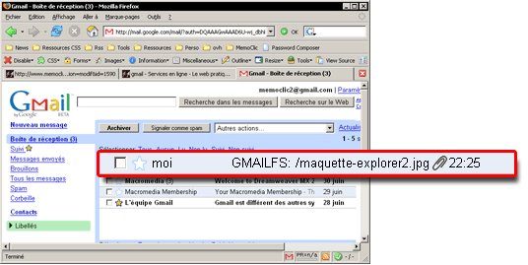
Un fichier envoyé sur Gmail Drive

Vous voilà aux commandes d'un disque virtuel de 6 Giga-Octets et ceci gratuitement !

Votre limite de stockage
Gmail propose plus de 6 Go d'espace de stockage gratuit pour vos messages et pièces jointes et nous ajoutons de l'espace supplémentaire dès que nous le pouvons. Votre utilisation du stockage est basée sur la taille de tous les messages et pièces jointes de votre compte, notamment ceux des libellés Spam et Corbeille. Vous pouvez vérifier le volume que vous utilisez et votre limite de stockage au bas de la page Gmail.
Si vous vous approchez de votre limite de stockage, l'indicateur de quota passera du vert au rouge. Si vous dépassez votre limite, Gmail conservera vos messages pendant quelques jours, le temps que vous libériez de l'espace. Si vous ne libérez pas assez d'espace pendant cette période, les messages entrants seront renvoyés à l'expéditeur.
Si vous avez atteint votre limite et que vous devez libérer de l'espace, vous devrez déplacer les messages du libellé Corbeille et les supprimer de façon permanente.
Pour déplacer un message vers la Corbeille :
- Sélectionnez ou ouvrez le message.
- Cliquez sur Supprimer.
Pour supprimer définitivement un message spécifique, procédez comme suit :
- Cliquez sur Corbeille, sur le côté gauche d'une page Gmail.
- Sélectionnez le message à supprimer.
- Cliquez sur Supprimer définitivement.
Pour supprimer définitivement tous les messages de la Corbeille à la fois :
- Cliquez sur la Corbeille.
- Cliquez sur Vider la corbeille.
- Cliquez sur OK pour confirmer la suppression de tous les messages.
Les messages stockés dans la Corbeille pendant 30 jours seront automatiquement supprimés de manière définitive. Les messages supprimés définitivement, manuellement ou automatiquement, ne peuvent pas être récupérés.

Gmail Uploader
Cet outil permet d’importer facilement tout vos anciens mails directement dans Gmail. Cela facilite la migration depuis un client mail sur le poste local vers le service de webmail de Google, vous permettant de conserver l’intégralité de vos archives de messagerie.
Aperçu de Gmail Uploader
Voici une capture d'écran (i.e. screenshot) du site gmailuploader .com :
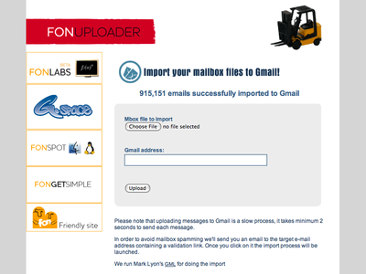

L'IMAP débarque dans GMail France

La mouture française de Gmail vient d'accueillir les nouveautés présentes depuis déjà quelques mois déjà dans la version anglophone. Le client mail de la firme de Mountain View conserve toutefois son statut de version " beta ".
Les utilisateurs de Outlook et des téléphones mobiles seront ainsi ravis d'apprendre que le protocole IMAP est désormais disponible dans Gmail France, une fonction bien plus aboutie que l'actuel protocole POP et destinée à envoyer et recevoir ses messages que ce soit d'un ordinateur ou d'un smartphone.
Cette fonctionnalité est sans aucun doute l'une des plus attendues par les utilisateurs du webmail francophone de la firme de Mountain View, et propose pas mal d'avantages par rapport au POP puisqu'il permet une parfaite synchronisation entre votre compte Gmail en ligne et votre client de messagerie. En outre, les libellés Gmail apparaîtront en tant que dossiers dans votre client de messagerie.
Une nouvelle fonction assez utile et qui pourrait bien peser lourd dans la balance face aux principaux concurrents que sont Yahoo Mail et Hotmail. Pour profiter des avantages de l'IMAP, il faut bien entendu l'activer dans les paramètres de votre compte, rubrique "transferts pop". Les instructions suivantes sont dsponibles sur cette page.

Qu'est-ce que l'IMAP ?
L'IMAP (Interactive Mail Access Protocol) est un protocole qui vous permet, depuis votre ordinateur, d'aller relever les messages de votre boîte aux lettres électroniques. Le protocole IMAP est le successeur du protocole POP 3, qui aujourd'hui est proposé en standard chez tous les fournisseurs d'accès et supporté par tous les logiciels de messagerie.
IMAP est un aujourd'hui beaucoup moins utilisé que POP mais il offre davantage de possibilités. IMAP est notamment utile à toutes les personnes qui se déplacent et désirent rester en contact avec leur e-mail.

Quelles sont les principales différences entre POP et IMAP ?
- Par une relève POP 3, votre courrier est transféré du serveur à votre ordinateur et effacé du serveur. Conséquence : à moins que vous n'ayez configuré votre logiciel pour cela, vous ne pouvez plus avoir accès à votre courrier à partir d’un autre ordinateur.

- Avec IMAP, en revanche, tous vos courriers et vos dossiers de messages restent sur le serveur. A chaque fois que vous vous connectez au serveur par IMAP, vous n'effectuez plus une relève des messages, mais une synchronisation des messages (exactement comme pour les newsgroups, pour ceux qui les connaissent). Le logiciel vous affiche alors une copie de votre boîte aux lettres, archives comprises. Comme l'original reste sur le serveur, vous pouvez avoir accès à votre courrier à partir de n’importe quel ordinateur.

Quels sont les avantages de l'IMAP?
- Vos messages, et les modifications que vous leur apportez, demeurent sur le serveur : cela permet d'économiser votre espace disque.

- Votre boîte aux lettres est synchronisée : cela vous permet de consulter facilement votre courrier depuis différents ordinateurs.

- Enfin la synchronisation peut être sélective : vous pouvez ne télécharger que l'en-tête des messages ou les dossiers de courrier dont vous vous servez.

L'IMAP est un protocole vous permettant de synchroniser en permanence plusieurs appareils utilisant une même messagerie (téléphones mobiles, plusieurs ordinateurs...). Par exemple, les mails Gmail que vous voyez sur l'écran d'un iPhone sont identiques à ceux que vous voyez sur l'écran d'ordinateur. Avec ce protocole, la synchronisation est permanente et parfaite.
Techniquement, ce protocole permet de laisser les e-mails sur le serveur dans le but de pouvoir les consulter de différents clients e-mail ou webmail. Il comporte des fonctionnalités avancées, comme les boîtes aux lettres multiples, la possibilité de créer des dossiers pour trier ses e-mails… Le fait que les messages soient archivés sur le serveur fait que l'utilisateur peut accéder à tous ses messages depuis n'importe où sur le réseau et que l'administrateur peut facilement faire des copies de sauvegardes.
Sous Gmail, vous n'avez qu'une seule manipulation à effectuer pour utiliser ce protocole. Pour cela, rendez-vous dans les Paramètres de votre compte Gmail. Choisissez ensuite l'onglet Transfert et POP/IMAP.
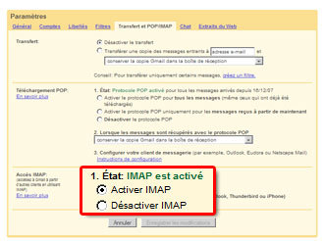
L'IMAP de Gmail

Sélectionnez simplement Activer IMAP, si cela n'est pas déjà fait. Cliquez ensuite sur le bouton Enregistrer les modifications et quitter Gmail.

Pour illustrer la marche à suivre, nous prenons ici la configuration d'un iPhone. Prenez donc votre iPhone et rendez-vous dans la rubrique Réglages. Cliquez ensuite sur Courrier puis Ajouter un compte. Notons que si vous aviez déjà installé votre boîte Gmail sur votre iPhone (en protocole POP), supprimer ce compte. Ne vous inquiètez pas outre mesure, nous vous indiquons ici comment le recréer pour qu'il soit tout le temps synchronisé.
Suivez ensuite ces instructions :
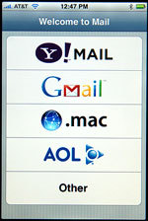
L'IMAP Gmail sur iPhone

Choisissez Autre (et non Gmail car vous allez reconfiguré un compte POP et non IMAP)
Dans l'onglet IMAP, remplissez les champs suivants :
Nom : Votre prénom et nom
Adresse : votre mail Gmail
Description : votre mail Gmail
Nom d'hôte : imap.gmail.com
Nom d'utilisateur : votre mail Gmail
Mot de passe : vous le connaissez
Nom d'hôte : smtp.gmail.com
Nom d'utilisateur : votre mail Gmail
Mot de passe : vous le connaissez
Cliquez sur le bouton Enregistrer pour valider ces informations. Vous bénéficier maintenant d'une synchronisation parfaite entre votre boîte Gmail et votre iPhone. Pour l'utiliser au quotidien, nous pouvons vous assurer que cela marche très bien.

Firefox 3 : comment configurer mailto pour utiliser GMail lorsque vous cliquez sur une adresse mail dans une page Web

Parmi les nouveautés qu’offre Firefox, vous pouvez maintenant configurer le protocole mailto pour que votre navigateur utilise GMail plutôt que l’application client résidant sur votre poste de travail. De cette façon, lorsque vous cliquez sur une adresse courriel se trouvant sur le Web, ce sera votre service de courriel Web qui démarrera.

Fini les astuces dans Firefox pour utiliser Gmail quand on clique sur un lien de contact. Vous savez, celui qui pour la plupart d’entre vous affiche une fenêtre de nouveau mail d’Outlook (Express), Windows Mail et cie.
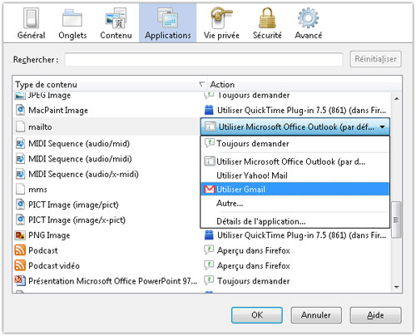
Direction Outils, Options… puis Applications. Là, précisez l’action Utiliser Gmail pour le type de contenu mailto.

Consulter ses emails Gmail sur son téléphone portable avec Gmail mobile.

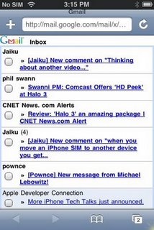

Saviez vous que vous pouvez consulter vos emails ainsi que lire les pièces jointes directement sur votre mobile (java), mais aussi sur votre PDA, votre mobile HSPDA avec l'application Gmail mobile.
Pour ce faire, rien de plus simple vous n'avez qu'à vous connecter sur l'adresse http://m.gmail.com
et le tour est joué.
Vous pouvez non seulement consulter vos mails, mais également y répondre comme si vous vous trouviez devant votre PC, vous pouvez même consulter les pièces jointes (documents, photos etc...).

Changer l’apparence de Gmail : Gmail redesigned

Skin pour enjoliver GMail

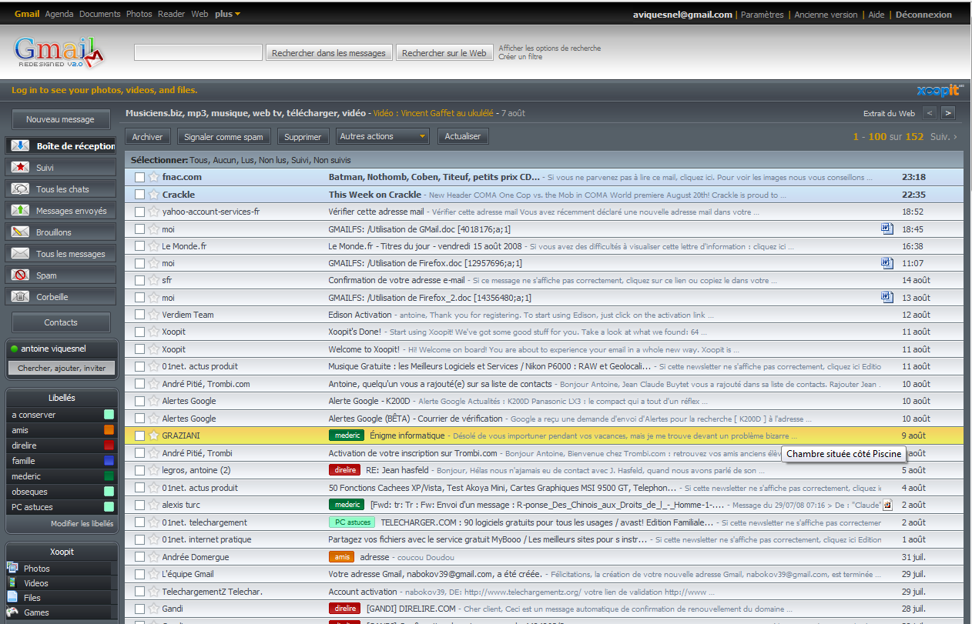

Comment résilier son compte Gmail ?

Si vous décidez de ne plus utiliser votre compte Gmail et que vous êtes sûr de ne plus avoir besoin de votre nom d'utilisateur, vous pouvez le résilier. Procédez comme suit :
- Cliquez sur Paramètres en haut de la page Gmail.
- Cliquez sur l'onglet Comptes.
- Cliquez sur Paramètres de compte Google.
- Cliquez sur Modifier, situé à droite, en regard de Mes services.
- Cliquez sur Supprimer le service Gmail.
Une fois que vous aurez résilié votre compte Gmail, vous ne pourrez plus le réactiver et vos messages seront définitivement perdus.

Que faire si vous ne pouvez plus acceder à votre boite email ?
Nous savons combien la boîte email est importante pour ceux qui l'utilisent de manière régulière, puisque nous l'utilisons nous-mêmes à Google (bien entendu). Nous savons donc que ne pas pouvoir accéder à sa boîte électronique -- quelle qu'en soit la raison, ou la durée -- peut être particulièrement frustrant. Parfois, les interruptions de services sont causées par des problèmes techniques avec votre programme d'email, ou par votre connexion Internet. Plus souvent cependant, cela provient de votre compte.
Quand c'est le cas pour Gmail, il peut y avoir plusieurs raisons : un mot de passe oublié, une activité inhabituelle qui a déclenché les protections afin que votre compte ne soit pas compromis, ou, dans le pire des cas, quelqu'un a volé vos identifiants et les a modifié.
La plupart des questions que nous recevons sont le résultat d'un mot de passe perdu ou oublié, et la solution pour cette éventualité est assez simple à mettre en place (voir plus bas). Mais peu importe leur origine, nous prenons ces problèmes très au sérieux. Bien sûr, il existe des cas pour lesquels nos options restent très limitées -- nous ne demandons pas beaucoup d'informations personnelles lors de votre inscription à Gmail, il est donc difficile de prouver qu'un compte vous appartient pour déclencher le processus de récupération des identifiants.
Quand bien même, voici quelques mesures à prendre afin que votre compte reste bien entre vos mains, et que la récupération des identifiants soient plus rapide.
- Ne communiquez votre mot de passe Gmail à personne. Pas à des amis, pas à la famille, personne. Si vous avez besoin de noter votre mot de passe quelque part, gardez-le dans un endroit sûr, loin de votre ordinateur (pour des informations sur le choix d'un bon de passe, consultez ce message).
- Ne répondez pas aux messages vous demandant votre mot de passe. Comme vous le savez peut-être, certaines personnes essaierons de vous soutirer vos identifiants. Google ne vous enverra jamais d'emails, de messages privés, ou tout autre forme de message en vous demandant votre mot de passe Gmail, ne répondez donc pas à de tels messages.
- Gardez toujours sur vous le code de vérification que vous obtenez lors de votre inscription. Lorsque vous vous inscrivez à Gmail, nous vous demanderons une adresse email secondaire où nous envoyons un code de vérification. Ce code est le meilleur moyen de prouver qu'un compte vous appartient bel et bien, conservez-le donc précieusement.
- Si vous ne parvenez pas à accéder à votre compte, essayez de réinitialiser votre mot de passe. Comme mentionné ci-dessus, la plupart des demandes que nous recevons sont liées à des mots de passe oubliés. Réinitialiser votre mot de passe résout en général de genre de problème.
Mot de passe oublié ?
Top of Form

Entrez votre nom d'utilisateur Gmail pour lancer le processus de récupération de mot de passe.
Nom d'utilisateur:

Bottom of Form

- Si réinitialiser votre mot de passe ne fonctionne pas, vous pouvez essayer la procédure de récupération de comptes. Nous avons récemment créé un formulaire de récupération de compte dans notre Centre d'aide qui peut vous faire gagner un temps précieux.

Les autres services de Google

Google Docs: gestion de la liste des documents

Enregistrement de vos documents

L'une des caractéristiques les plus intéressantes de Google Documents est qu'il permet de créer des documents, des feuilles de calcul et des présentations sans que vous ayez à les enregistrer sur votre disque dur local. Étant donné que Google Documents enregistre les documents dans une unité de stockage en ligne sécurisée, vous pouvez y accéder à partir de n'importe quel ordinateur et, en cas de panne du disque dur local, vous ne perdez pas le contenu enregistré. Nous ne pouvons pas vous donner de chiffres exacts, mais nous vous certifions que nous sauvegardons les données au fur et à mesure de vos modifications.

Que puis-je faire avec Google Documents ?
Voici ce que vous pouvez faire avec les documents :
- télécharger des documents Word, OpenOffice, RTF, HTML ou texte (ou créer des documents ex nihilo) ;
- utiliser notre éditeur WYSIWYG simple pour formater vos documents, en vérifier l'orthographe, etc. ;
- inviter (par e-mail) d'autres utilisateurs à modifier ou consulter vos documents et feuilles de calcul ;
- travailler sur des documents en ligne avec les personnes de votre choix ;
- voir l'historique des révisions de vos documents et feuilles de calcul, puis revenir à l'une de ces versions ;
- publier des documents en ligne afin qu'ils soient accessibles à tous soit sous forme de pages Web, soit sous forme de documents envoyés vers votre blog ;
- télécharger des documents sur votre bureau au format Word, OpenOffice, RTF, PDF, HTML ou zip ;
- envoyer vos documents par e-mail en pièces jointes.
Types de fichiers que vous pouvez importer : Documents (jusqu'à 500 Ko)
- Fichiers HTML et texte brut (.txt).
- Microsoft Word (.doc), Rich Text (.rtf), Open Document Text (.odt) et StarOffice (.sxw).
Fichiers PDF (jusqu'à 10 Mo à partir de votre ordinateur, 2 Mo à partir du Web)

la table des matières.
Dans le menu Format, vous pouvez utiliser l'une de ces en-têtes : Titre, Sous-titre, et Titre secondaire. Ensuite, insérez une Table des matières sur la première page de votre document.
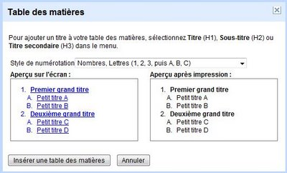
Pour plus d'informations, vous pouvez consulter cet article du Centre d'aide.

Recherche de mots et d'images
Les fidèles de Google Image seront ravis d'apprendre qu'ils pourront désormais trouver et insérer des images dans leurs documents. Encore une fois, il vous suffit de surligner un mot ou une phrase, puis allez dans Outils/Recherche... via Google Image. Une fois que vous avez trouvé la bonne image, vous pouvez la placer dans votre document via un simple glisser/déposer.

Les formulaires

Nous avons donc ajouté les formulaires dans la liste des documents du menu "Nouveau".
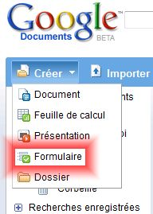
Ensuite, nous avons légèrement modifié l'interface des formulaires pour que vous puissiez ajouter et éditer les questions plus facilement, tout en vous donnant plus d'informations sur les formats de questions disponibles. Vous pouvez également supprimer un formulaire au lieu de le désactiver.
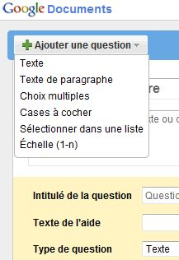

Les modèles de documents

Qu'ont en commun l'organisation d'un mariage, le calcul de la facture du gaz et les albums photo ? Ils sont tous des exemples de modèles disponibles dans la galerie de modèles Google Docs que Sarah Beth Eisinger (ingénieur en modèle Docs), Grant Dasher (interne), et moi-même avons conçu et que nous lançons aujourd'hui.
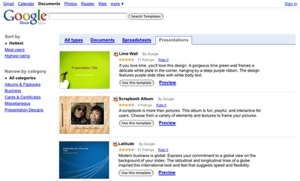
Dans nos recherches sur les habitudes d'utilisation des modèles, nous nous sommes aperçus que beaucoup d'entre vous créent toutes sortes de documents pour tous les aspects de votre vie. Vous avez besoin de CV et de lettres de motivation dans vos recherches d'emploi, ou de factures pour faire tourner votre commerce. Évidemment, vous voulez aussi utiliser des documents avec votre famille et vos amis, avec des graphismes uniques, et des modèles pour les cartes d'invitation et les calendriers. Enfin, tout le monde veut disposer d'outils qui fonctionnent : suivre la valeur de vos porte-feuilles, imprimer des cartes de visite ou gérer des projets sans pour autant avoir à partir d'un document vide à chaque fois.
Ces besoins ont été source d'inspiration pour nos nouveaux modèles et notre galerie. Nous avons développé ceux-ci en collaboration avec Avery Dennison, Vertex42.com, TemplateZone, et Visa Business.
Une grande partie de ces modèles tirent profit de l'aspect collaboratif de Google Docs. Plusieurs personnes peuvent travailler sur un même document sans avoir à se l'envoyer en pièce jointe. Voici deux illustrations de l'utilisation de ces modèles :

Pour vous lancer, allez directement dans la galerie des modèles, ou accédez-y via le menu "New" dans votre liste de documents. Les modèles ne sont disponibles pour le moment qu'en anglais, mais les autres langues seront sous peu prises en charge. Ils sont également disponibles pour les utilisateurs de Google Apps.
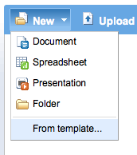

Limitations par rapport à Word
- Pas de colonnage sauf à utiliser des tableaux
- Pas de table des matières
- Pas d’en tete et de pied de page

Voici ce que vous pouvez faire avec les feuilles de calcul :
- importer et exporter des feuilles de calcul au format .xls, .csv, .txt ou .ods (et les exporter aux formats .pdf et .html) ;
- naviguer et effectuer des modifications dans l'interface intuitive, comme avec n'importe quel document ou feuille de calcul traditionnel ;
- modifier le formatage et les formules des feuilles de calcul afin de pouvoir calculer des résultats et présenter vos données comme vous le souhaitez ;
- dialoguer en temps réel avec les utilisateurs qui travaillent sur la même feuille de calcul que vous ;
- intégrer une feuille de calcul, ou une partie d'une feuille de calcul, dans votre blog ou site Web.

Feuilles de calcul (jusqu'à 1 Mo)
- Format .csv (valeurs délimitées par des virgules).
- Fichiers Microsoft Excel (.xls) et OpenDocument Spreadsheet (.ods).

Voici ce que vous pouvez faire avec les présentations :
- importer des présentations existantes dans des fichiers .ppt et .pps ;
- exporter vos présentations à l'aide de la fonction Enregistrer au format Zip dans le menu Fichier ;
- modifier vos présentations à l'aide de notre éditeur WYSIWYG simple ;
- insérer des images et appliquer une mise en forme à vos diapositives en fonction de vos préférences ;
- partager et modifier des présentations avec vos amis et collègues ;
- permettre le visionnage de présentations en temps réel et en ligne, à partir de divers emplacements distants ;
- publier vos présentations sur Internet, afin qu'elles soient accessibles à un large public.

Présentations (jusqu'à 10 Mo à partir de votre ordinateur, 2 Mo sur Internet, 500 Ko par e-mail)
- Microsoft PowerPoint (.ppt, .pps).

Quel que soit le type de navigateur, vous devez :
- activer les cookies
- activer JavaScript

Limites de taille
Documents
- la taille d'un document peut aller jusqu'à 500 Ko, et jusqu'à 2 Mo par image intégrée.
- Vous pouvez importer des documents dans n'importe lequel des formats de fichier suivants :
  - HTML
  - Texte brut (.txt)
  - Microsoft Word
  - .rtf
  - Open Office (.odt)
- Vous disposez d'un total de 5 000 documents et présentations, et de 5 000 images.
Feuilles de calcul
- Chaque feuille de calcul peut comporter jusqu'à 10 000 lignes, 256 colonnes, 100 000 cellules ou 40 onglets (quelle que soit la première limite atteinte).
- Chaque feuille de calcul peut comporter un maximum de 20 000 cellules avec des formules.
- Vous disposez d'un maximum de 1 000 feuilles de calcul.
- Vous pouvez ouvrir jusqu'à 11 feuilles de calcul au même moment.
- Vous pouvez importer des feuilles de calcul d'une taille maximale d'environ 1 Mo au format xls, csv, odf, txt, tsv ou tsb.
Présentations
- Les présentations aux formats .ppt et .pps de votre ordinateur local peuvent avoir une taille de 10 Mo maximum.
- En entrant l'URL d'un fichier sur le Web, vous pouvez charger des présentations de 2 Mo maximum.
- Lorsque vous envoyez vos fichiers par e-mail, vous pouvez charger des présentations de 500 Ko maximum.
- Vous disposez d'un total de 5 000 documents et présentations, et de 5 000 images.

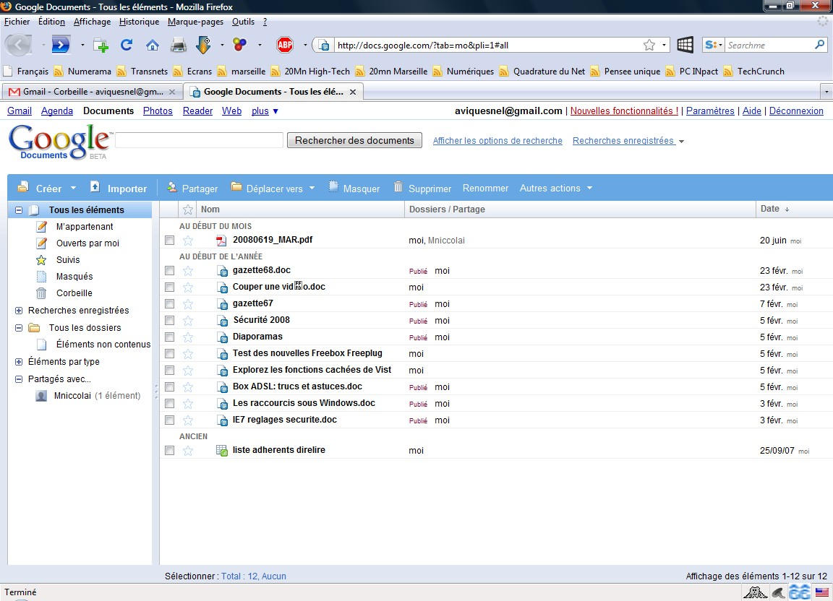

Google Docs : edition d’un document

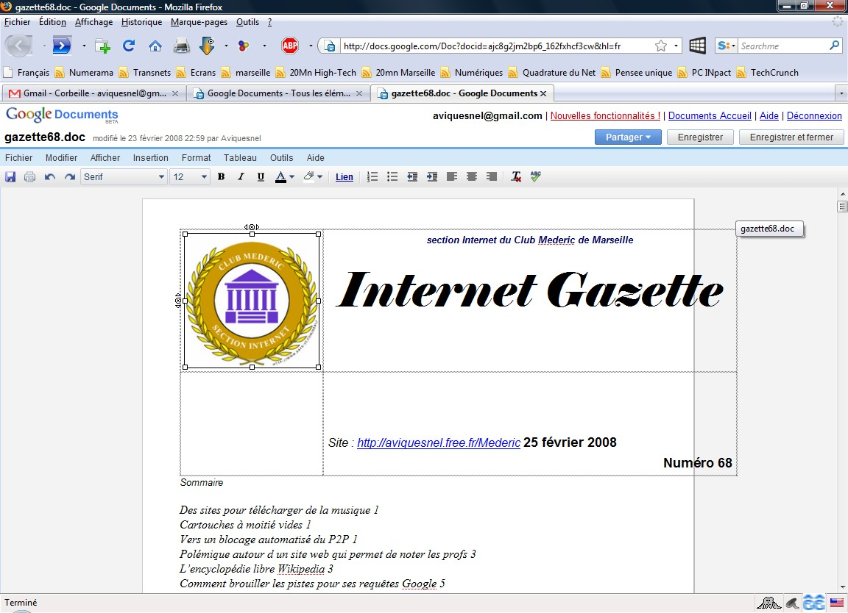

Importation et exportation: Importation de documents
Imprimer
Pour importer un document, une feuille de calcul ou une présentation vers votre compte, procédez comme suit :
- Cliquez sur le bouton Importer en haut de l'encadré dans la page contenant la liste des documents.
- Cliquez sur Parcourir.
- Sélectionnez le document, la feuille de calcul ou la présentation à ouvrir.
- Cliquez sur Ouvrir.
- Cliquez sur Importer le fichier.
Le fichier importé apparaît maintenant dans la liste des documents.
- Vous pouvez importer les types de fichier suivants pour les feuilles de calcul : .xls, .ods, .csv, .tsv, .txt, .tsb.
- Vous pouvez importer les types de fichier suivants pour les documents : .html, texte brut (.txt), Microsoft Word et .rtf.
- Vous pouvez importer les types de fichier suivants pour les présentations : .ppt, .pps
- Taille requise lors de l'importation
L'envoi par e-mail à Google Documents est un moyen rapide d'importer plusieurs documents en même temps.
Vous pouvez également utiliser cette fonction dans le cadre de votre travail avec vos collaborateurs (en copiant votre adresse d'importation par e-mail lorsque vous distribuez des documents).
Pour envoyer un document par e-mail à Google Documents, procédez comme suit :
- Cliquez sur le bouton Importer dans l'encadré de la page contenant la liste des documents.
- Dans l'écran qui apparaît, vous obtenez une adresse e-mail spéciale à laquelle vous pourrez envoyer vos fichiers et créer des documents.
- Collez cette adresse e-mail dans le champ À d'un e-mail et incluez le contenu à télécharger vers Google Documents soit dans le corps de l'e-mail, soit sous la forme d'une pièce jointe. Dans le champ de l'objet, entrez le titre à attribuer à ce document envoyé par e-mail.
Une fois que vous avez terminé, votre document envoyé par e-mail apparaît dans la liste des documents. Notez que vous ne pouvez pas importer par e-mail plus de 10 pièces jointes à la fois.

Importation et exportation: Envoi de documents par e-mail

Dans le document, procédez comme suit :
- Dans le menu déroulant Partager en haut à droite, cliquez sur Envoyer par e-mail en pièce jointe.
- Dans les champs appropriés, entrez les adresses e-mail des destinataires, le type de fichier souhaité pour la pièce jointe et, le cas échéant, un objet et un message qui occupera le corps de l'e-mail.
Une fois que vous aurez cliqué sur Envoyer, votre document parviendra aux destinataires désignés, sous la forme d'une pièce jointe téléchargeable, dans le format de fichier préalablement sélectionné.
Bien que cette pièce jointe soit modifiable hors ligne par chaque destinataire, les modifications apportées ne sont pas répercutées dans le document d'origine sur Google Documents.

Édition de base: Comment vérifier l'orthographe de mon document ?
L'icône de vérification orthographique est située à droite de la barre d'outils. Elle porte la mention "abc" avec une coche. Vous pouvez utiliser la vérification orthographique pour rechercher les mots mal orthographiés dans vos documents et voir les orthographes proposées. Vous pouvez également désactiver la vérification orthographique. Procédez comme suit :
- Pour vérifier l'orthographe de votre document, cliquez sur l'icône "abc" ou sur "Vérification orthographique" dans le menu déroulant Outils. Tous les mots mal orthographiés dans la page sont surlignés en jaune.
- Pour voir les orthographes proposées, cliquez sur un mot surligné. Une fenêtre s'affiche avec des propositions.
- Sélectionnez une proposition pour l'utiliser à la place du mot actuel.
Pour arrêter la vérification orthographique, cliquez sur l'icône "abc". Cette icône permet d'activer et de désactiver la vérification orthographique.

Impression: Impression de vos documents

Vous pouvez imprimer vos documents à partir d'un PDF ou sous forme de page Web.
Si vous imprimez directement à partir d'un PDF sans choisir de paramètres d'impression :
- Dans le document que vous souhaitez imprimer, cliquez sur le lien Imprimer (dans l'angle supérieur gauche de la page) ou sélectionnez Imprimer dans le menu Fichier.
- Un PDF apparaît alors avec la boîte de dialogue prête pour l'impression.
Pour imprimer directement sous forme de page Web :
- Dans le document que vous souhaitez imprimer, cliquez sur Imprimer sous forme de page Web dans le menu Fichier.
- Une page apparaît avec la boîte de dialogue prête pour l'impression.
Si vous souhaitez modifier vos paramètres d'impression, procédez comme suit :
- Choisissez Paramètres d'impression dans le menu Fichier.
- Une fenêtre de paramètres s'affiche alors et vous permet de définir les spécifications suivantes :
- Orientation de la page en Paysage ou Portrait.
- Format de papier :
  - Lettre (8,5" x 11")
  - Légal (8,5" x 14")
  - A4 (21 cm x 29,7 cm)
- Marges (haut, bas, gauche, droite)
- Numéros de page (si vous souhaitez les afficher et l'endroit où vous souhaitez les afficher)
Une fois que vous avez sélectionné les spécifications souhaitées, cliquez sur Imprimer en bas de la fenêtre de paramètres. Cela créera un PDF avec une boîte de dialogue d'impression.

Création et enregistrement: Enregistrement sur votre disque dur

Pour enregistrer un document, une feuille de calcul ou une présentation sur votre ordinateur local, suivez les instructions spécifiques ci-dessous.
Pour les documents :
Accédez à la page d'édition du document que vous souhaitez enregistrer, cliquez sur Fichier, puis sélectionnez une des options Télécharger le fichier au format. Pour les documents, les types de fichiers pris en charge sont les suivants :
- HTML
- RTF
- Word
- Open Office
- PDF
- Texte
Pour les feuilles de calcul :
Accédez à la page d'édition de la feuille de calcul que vous souhaitez enregistrer, cliquez sur Fichier, puis placez le curseur sur l'option Exporter. La liste des formats pris en charge apparaît ; vous pouvez y sélectionner le format dans lequel vous souhaitez effectuer l'exportation. Pour les feuilles de calcul, les types de fichiers pris en charge sont les suivants :
- CSV
- HTML
- ODS
- PDF
- XLS
- TXT : uniquement pour une seule feuille
Pour les présentations :
Accédez à la page d'édition de la présentation à enregistrer. Cliquez sur Fichier et sélectionnez Enregistrer au format PDF ou Enregistrer au format PPT, selon vos préférences.

Themes pour les documents (lettres, rapports, tableaux, presentations)

Nouveauté depuis quelques heures, la possibilité d'utiliser des thèmes pour ses documents, tableurs et présentations. Ces thèmes s'appliquent depuis de nouveaux documents. Environs 300 sont disponibles dans le répertoire dédié. Également disponible, une vue en plein écran (avec une largeur fixe éventuellement) accessible via le menu "View > Full-screen Mode". Cela se rajoute à la possibilité d'envoyer sur les serveurs de Google des fichiers PDF, de sauvegarder au format PPT ses présentations, d'éditer des feuilles de calculs sans se connecter (wiki) ou de les traduire automatiquement, et enfin de créer un "Dashboard" pour ses recherches afin de mieux s'y retrouver dans ses montagnes de documents... A moins d'utiliser les dossiers colorés.

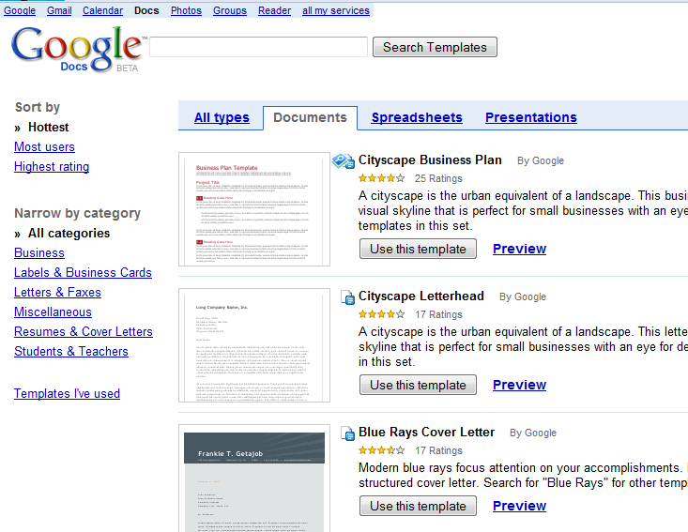

Inserting items: Table of contents
You can now create a table of contents in your documents to help organize your content and allow easy navigation through the doc. To insert a table of contents in your doc, follow the directions below:
- Add headings to your document by clicking the Format menu and selecting Heading, Sub-heading and Minor heading. Note the keyboard shortcuts Ctrl+1 (biggest), Ctrl+2 (bigger), Ctrl+3 (big).
If you want to edit/change the text of the table of contents, edit the headings in the document body rather than in the table of contents box because once you update the table of contents (by clicking on 'Update' in the menu that pops up on the top right of the table of contents), manual edits to the table of contents box will be cleared.
- To insert a table of contents for this document, click Table of contents from the Insert menu. A screen will pop up where you can choose which style table of contents you'd like. Note that the style will print differently (i.e with page numbers) than how it shows up on screen.
- The table of contents will appear wherever you have your cursor placed, so make sure you place your cursor where you want the table of contents to appear. If you need to move the table of contents, click the table and choose remove and then re-insert it wherever you desire.
- You can continue to add headings to your doc, or change current headings. However, if you'd like a change to become part of the table of contents, you'll have to click the table and choose Update now from the menu that pops up on the right of the table of contents.
- If you'd like to change the style of your table of contents, click on the table of contents and choose Properties from the the menu that pops up on the top right of the table of contents.
- Once you have your table of contents in place, it will link to the titled sections of your docs that use the heading styles (see #1 above). Just click once on the link in the table of contents and then click again on the link in the Go to link box.

Une table des matières
Dans le menu Format, vous pouvez utiliser l'une de ces en-têtes : Titre, Sous-titre, et Titre secondaire. Ensuite, insérez une Table des matières sur la première page de votre document.

Nouvelle présentation du tableur

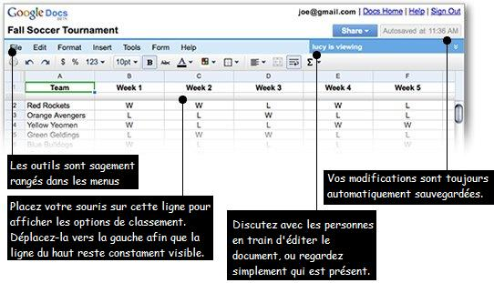

Google Agenda (ou Calendar)

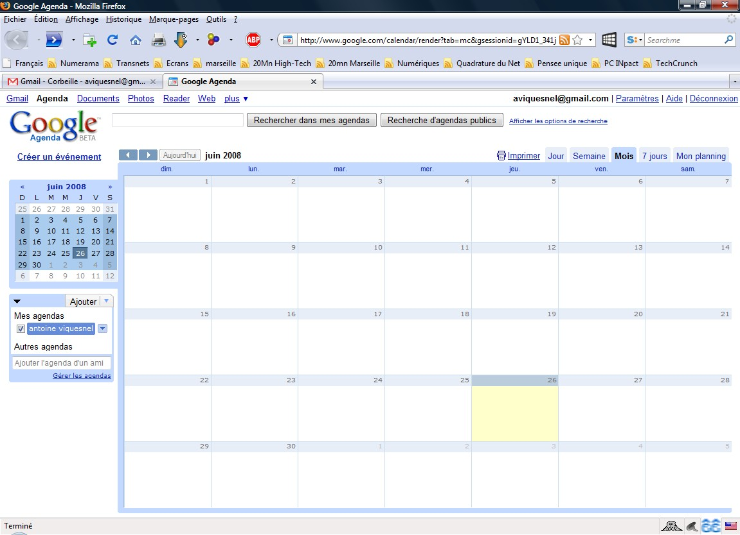

S'assurer que personne ne puisse consulter vos événements
Pour être certain que les événements de votre agenda restent privés, procédez comme suit:
1. Dans la liste des agendas située sur le côté gauche de la page, cliquez sur la flèche vers le bas en regard de l'agenda voulu, puis sélectionnez "Partager cet agenda". (Vous pouvez aussi cliquer sur "Gérer les agendas" au bas de la liste des agendas et ensuite cliquer sur le lien "Partager cet agenda" en regard de l'agenda voulu.)
2. Assurez-vous que la case à cocher "Rendre cet agenda public" n'est pas activée. Assurez-vous également que la section "Partager avec des personnes en particulier" ne contient aucun nom.
Enfin, lors de la création d'un événement, vérifiez que l'option "Standard" ou "Privé" est bien sélectionnée dans "Options" > "Confidentialité", sur la page de détails de l'événement.

La société Google lit-elle les informations contenues dans mon agenda ?
Les ordinateurs de Google traitent les informations contenues dans vos agendas en vue de vous offrir un service de qualité optimale, notamment afin de formater et d'afficher les informations et de conserver une copie de sauvegarde du contenu de vos agendas. Les employés de Google ne liront pas les informations contenues dans vos agendas privés, sauf dans les cas précis stipulés dans la section "Partage des informations" de nos Règles de confidentialité.

Mes informations seront-elles communiquées par Google à des personnes ou à des sociétés tierces ?
Google accorde la plus haute importance aux questions de confidentialité. Nous nous engageons à ne pas divulguer vos informations personnelles à quiconque, sauf dans les cas limités prévus par la loi. Vous trouverez tous les détails utiles dans la section "Partage des informations" de nos Règles de confidentialité.
Google a publié un long billet pour annoncer que leur politique sur la vie privée/confidentialité apparaîtra désormais en page d’accueil. Le géant des recherches a fait l’objet de nombreuses critiques à ce sujet pour son manque de transparence. Cette section était jusque là enfouie dans la section ” A propos”, Google clamant sans cesse son désir de préserver la simplicité de sa page d’accueil et son refus de l’alourdir avec d’autres liens.
Google a finalement changé d’avis sans doute sous la pression du gouvernement de Californie où selon la loi, il est illegal de ne pas publier cette section en page d’accueil.
Toujours est-il que vous pouvez désormais accéder à une page complète avec de nombreuses vidéos.

Picasa et Gmail se rapprochent : la reconnaissance faciale
Mis à part envoyer des emails, ce qui me prend le plus de temps sur mon ordinateur est de gérer ma collection de photos digitales qui n'en finit plus de grossir. Je ne suis pas Annie Leibowitz, mais j'aime bien partager mes photos avec d'autres. Ce procédé vient tout juste de subir une amélioration de taille, tout spécialement pour les utilisateurs de Gmail.
Aujourd'hui, Picasa Web Albums introduit une nouvelle fonctionnalité de "reconnaissance faciale" destinée à vous aider à organiser vos photos selon les personnes qui y sont représentées. Le carnet d'adresse de Gmail joue un rôle clé dans cette fonction : non seulement le programme pourra marquer qui est présent sur chaque photo, mais tout nouveau contact que vous ajoutez dans Picasa Web Albums s'ajoute également sur Gmail.
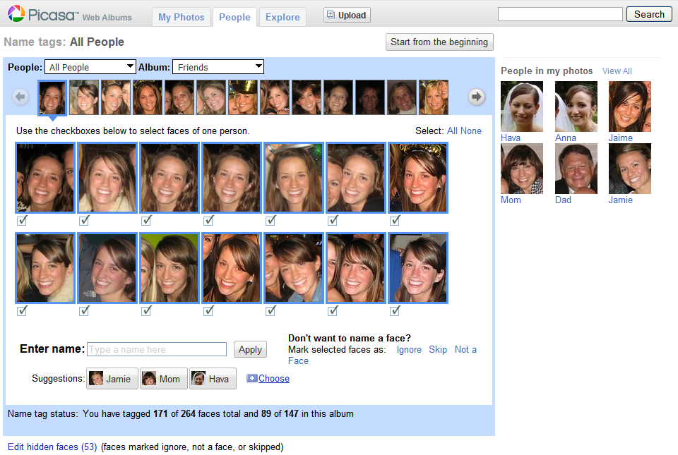
En parlant d'emails et de photos : en plus de la reconnaissance faciale et d'une toute nouvelle interface, l'envoie d'email est une autre nouveauté dans Picasa Web Albums.Envoyer une photo vers un album est maintenant aussi simple que de saisir le nom de l'album dans le sujet de l'email, vous conférant ainsi un moyen idéal pour envoyer des photos vers votre téléphone portable (c'est aussi très utile pour transférer des photos reçues dans Gmail vers votre album web).
Consultez ce billet publié sur le blog de Google Photos pour plus d'informations et rendez-vous sur picasaweb.google.com pour vous lancer.

